**BỘ CÔNG THƯƠNG**

**TRƯỜNG ĐẠI HỌC CÔNG NGHIỆP HÀ NỘI**

-----------------------



**ĐỒ ÁN TỐT NGHIỆP**

**ĐỀ TÀI: ỨNG DỤNG PLC S7-300 CỦA HÃNG SIEMENS THỰC HIỆN BÀI TOÁN ĐIỀU KHIỂN HỆ MỨC CHẤT LỎNG TRÊN MÔ HÌNH TRONG PHÒNG THỰC HÀNH**

|  |  |
| --- | --- |
| Giáo viên hướng dẫn: | TS. Phí Hoàng Nhã |
| Sinh viên thực hiện: | Phạm Xuân Hiệp 2019606782 |
|  | Đỗ Thế Huy 2019606715 |
|  | Chu Anh Điệp 2019607115 |
| Lớp: | 2019DHDIEN8- K14 |

**Hà Nội- 2023**

# LỜI CAM ĐOAN

Nhóm gồm các thành viên:

* Phạm Xuân Hiệp
* Đỗ Thế Huy
* Chu Anh Điệp

Sinh viên lớp Kỹ thuật điện, điện tử - khoá 14 - Trường Đại học Công nghiệp Hà Nội.

Chúng tôi cam đoan toàn bộ nội dung trong báo cáo đồ án do chúng tôi thực hiện, không sao chép của người khác. Các tài liệu tham khảo đã được trích dẫn đầy đủ trong đồ án.

# LỜI CẢM ƠN

Sau quá trình học tập và nghiên cứu tại Khoa Điện của Trường Đại học Công nghiệp Hà Nội – nơi đã trang bị cho chúng em thêm rất nhiều kiến thức bổ ích, cho chúng em một hành trang vững chắc để bước tiếp con đường sự nghiệp phía trước. Đó không chỉ là những kiến thức chuyên môn mà còn là những kỹ năng cần thiết, vô cùng quan trọng để hoàn thiện bản thân và phục vụ cho công việc cũng như cuộc sống sau này.

Đầu tiên, nhóm chúng em xin chân thành gửi lời cảm ơn sâu sắc đến thầy giáo *TS. Phí Hoàng Nhã* – người đã luôn chỉ bảo, hướng dẫn tận tình, theo dõi sát sao và đồng hành cùng nhóm chúng em suốt quá trình nhóm làm đồ án, tạo mọi điều kiện thuận lợi cho nhóm trong suốt quá trình làm đồ án để nhóm có thể hoàn thiện đồ án tốt nghiệp đúng thời hạn và tốt nhất khả năng.

Chúng em xin chân thành cảm ơn Ban giám hiệu Trường Đại học công Nghiệp Hà Nội, quý thầy cô giáo trong Khoa Điện đã tận tâm giảng dạy và truyền đạt cho chúng em những kiến thức bổ ích, những kinh nghiệm quý báu, những kỹ năng quan trọng và thiết thực trong suốt 4 năm học vừa qua để chúng em có thể vững bước hơn trên con đường đã chọn.

Một lần nữa chúng em xin cân thành cảm ơn!

# MỤC LỤC

LỜI CAM ĐOAN 1

LỜI CẢM ƠN 2

MỤC LỤC 3

DANH MỤC HÌNH ẢNH 6

DANH MỤC BẢNG BIỂU 8

MỞ ĐẦU 9

CHƯƠNG 1. TỔNG QUAN VỀ MÔ HÌNH HỆ MỨC CHẤT LỎNG 12

1.1. Giới thiệu tổng quan về mô hình hệ mức chất lỏng 12

1.2. Nguyên lý hoạt động của mô hình 15

1.3. Các thiết bị chính trong mô hình 15

1.4. Ứng dụng của thực tiễn của mô hình 16

1.5. Yêu cầu công nghệ 17

1.6. Kết luận chương 1 18

CHƯƠNG 2. KHÁI QUÁT VỀ PLC S7 300 VÀ BỘ ĐIỀU KHIỂN PID 19

2.1. Giới thiệu tổng quan về PLC S7- 300 của Siemens 19

2.1.1. Ưu điểm 19

2.1.2. Ứng dụng 19

2.1.3. Các modul của PLC S7-300 20

2.1.4. Ngôn ngữ lập trình 25

2.1.5. Giao tiếp 26

2.2. Phần mềm Simatic Manager 27

2.2.1. Giới thiệu chung 27

2.2.2. Cách tạo project mới trên phần mềm 27

2.3. Phần Mềm Simatic WinCC 31

2.3.1. Tổng quan về phần mềm Simatic WinCC 31

2.3.2. Cách tạo một dự án mới 32

2.3.3. Thiết kế giao diện WinCC 34

2.4. Tìm hiểu bộ điều khiển PID 37

2.4.1. Giới thiệu về bộ điều khiển PID 37

2.4.2. Bộ điều khiển tỉ lệ (P) 38

2.4.3. Bộ điều khiển tích phân (I) 39

2.4.4. Bộ điều khiển vi phân (D) 40

2.4.5. Các phương pháp xác định tham số của bộ điều khiển PID 40

2.5. Kết luận chương 2 44

CHƯƠNG 3. THIẾT KẾ BỘ ĐIỀU KHIỂN PID CHO HỆ THỐNG BÌNH MỨC 45

3.1. Nhận dạng đối tượng trên mô hình 45

3.2. Thiết kế bộ điều khiển 45

3.3. Kết luận chương 3 52

CHƯƠNG 4. CHƯƠNG TRÌNH ĐIỀU KHIỂN VÀ GIAO DIỆN GIÁM SÁT CHO HỆ THỐNG 53

4.1. Bảng địa chỉ 53

4.2. Sơ đồ đấu nối 53

4.3. Lưu đồ thuật toán điều khiển hệ thống 54

4.4. Chương trình điều khiển 55

4.5. Chạy mô phỏng chương trình 58

4.6. Kết luận chương 4 59

CHƯƠNG 5. MÔ HÌNH THỰC NGHIỆM 61

5.1. Xây dựng mô hình 61

5.2. Mô hình sau khi đấu nối 62

5.3. Kết luận chương 5 64

KẾT LUẬN 65

TÀI LIỆU THAM KHẢO 66

# DANH MỤC HÌNH ẢNH

Hình 1.1. Mô hình chất lỏng CE105 của Techquipment 13

Hình 1.2. Cấu tạo mô hình CE105 14

Hình 1.3. Sơ đồ khối hệ thống mô hình chất lỏng CE105 14

Hình 1.4. Động cơ bơm Shurflo 2095-204-112 16

Hình 1.5. Cảm biến áp suất 16

Hình 2.1. Cấu hình PLC Siemens S7-300 21

Hình 2.2. Modul CPU 314C-2 PN/DP 22

Hình 2.3. Modul nguồn PS 307 5A 23

Hình 2.4. Modul mở rộng 25

Hình 2.5. Phần mềm Simatic Manager 27

Hình 2.6. Biểu tượng của phần mềm Simatic Manager 28

Hình 2.7. Màn hình chính của phần mềm Simatic Manager 28

Hình 2.8. Tạo dự án mới trên phần mềm Simatic Manager 29

Hình 2.9. Chọn Simatic 300 Station 29

Hình 2.10. Chọn Hardware 30

Hình 2.11. Cấu hình S7-300 sau khi thiết lập 30

Hình 2.12. Biểu tượng của phần mềm Simatic WinCC 32

Hình 2.13. Khởi động một dự án WinCC 32

Hình 2.14. Nhập tên tạo project 32

Hình 2.15. Tạo truyền thông liên kết giữa WinCC với PLC 33

Hình 2.16. Tạo bảng địa chỉ kết nối với PLC 33

Hình 2.17. Cài đặt địa chỉ kết nối với PLC 34

Hình 2.18. Tạo giao diện Graphic Desiger 34

Hình 2.19. Giao diện Graphic Desiger 35

Hình 2.20. Hộp công cụ (Standard) 35

Hình 2.21. Đối tượng trong mục Standard Objects 35

Hình 2.22. Đối tượng trong mục Smart Objects 36

Hình 2.23. Đối tượng trong mục Windows Objects 36

Hình 2.24. Đối tượng trong mục Tube objects 36

Hình 2.25. Sơ đồ hệ thống điều khiển dùng bộ điều khiển PID 37

Hình 2.26. Xác định hằng số khuếch đại tới hạn 42

Hình 3.1. Sơ đồ mô phỏng trường hợp 1 trên Matlab-Simulink với giá trị đặt là 50mm 48

Hình 3.2. Đồ thị đáp ứng mức nước của bộ điều khiển theo phương pháp tổng T của Kuhn với giá trị đặt là 50 mm 48

Hình 3.3. Sơ đồ mô phỏng trường hợp 2 trên Matlab-Simulink với giá trị đặt là 50mm 49

Hình 3.4. Đồ thị đáp ứng mức nước của bộ điều khiển theo phương pháp thực nghiệm Ziegler- Nichols 1 với giá trị đặt là 50 mm 49

Hình 3.5. Sơ đồ mô phỏng so sánh bộ điều khiển PID bằng Matlab – Simulink 50

Hình 3.6. Đồ thị so sánh đáp ứng mức nước khi giá trị đặt là 50 mm 50

Hình 3.7. Đồ thị so sánh đáp ứng mức nước khi giá trị đặt là 100 mm 51

Hình 3.8. Đồ thị so sánh đáp ứng mức nước khi giá trị đặt là 175 mm 51

Hình 4.2. Bảng địa chỉ Symbols 53

Hình 4.3. Sơ đồ đấu nối PLC với thiết bị ngoại vi 53

Hình 4.4. Lưu đồ thuật toán 55

Hình 4.5.Tổng quan chương trình điiều khiển 55

Hình 4.6. Giao diện các đối tượng của hệ thống 58

Hình 4.7. Tag địa chỉ trên WinCC 59

Hình 4.8.Giao diện giám sát WinCC của hệ thống 59

Hình 5.1. Sơ đồ mô hình điều khiển hệ thống 61

Hình 5.2. Hình ảnh mô hình thực tế sau khi hoàn thành 62

Hình 5.3. Màn hình giám sát hệ thống trên PC 64

# DANH MỤC BẢNG BIỂU

Bảng 1.1. Thông số kỹ thuật chi tiết 12

Bảng 2.1. Thông số kỹ thuật của modul CPU 314C-2 PN/DP 21

Bảng 2.2. Thông số kỹ thuật của modul nguồn PS 307 5A 22

Bảng 2.3. Các tham số cho bộ điều khiển theo phương pháp tổng T của Kuhn 40

Bảng 2.4. Các tham số cho bộ điều khiển theo phương pháp Ziegler - Nichols 1 40

Bảng 2.5. Các tham số cho bộ điều khiển theo phương pháp Ziegler - Nichols 2 41

Bảng 2.6. Luật điều khiển và tham số cho chế độ ưu tiên chống nhiễu 43

Bảng 2.7. Luật điều khiển và tham số cho chế độ ưu tiên tín hiệu chủ đạo 43

Bảng 3.1. Tham số tính toán của bộ điều khiển theo phương pháp tổng T của Kuhn 45

Bảng 3.2. Tham số tính toán của bộ điều khiển theo phương pháp thực nghiệm Ziegler- Nichols 1 46

Bảng 3.3. Thông số chất lượng hệ thống điều khiển PID theo 2 trường hợp 50

# MỞ ĐẦU

1. **Tính cấp thiết của đề tài**

Hiện nay, cùng với sự phát triển của xã hội, đời sống người dân ngày càng phát triển và nâng cao, việc thay thế các hoạt động thủ công bằng các thiết bị tự động cũng được người dân đặc biệt quan tâm và ứng dụng nhiều trong sản xuất công nghiệp cũng như là sinh hoạt.

Công nghệ tự động hóa giám sát và điều khiển mức chất lỏng cũng được nhiều công ty, xí nghiệp cũng như các nhà máy trong nước ứng dụng nhằm thay thế việc giám sát và điều khiển mức chất lỏng bằng các phương pháp thủ công. Công nghệ tự động hóa giám sát mức chất lỏng đảm bảo việc kiểm soát, điều khiển lưu lượng chất lỏng sử dụng, bơm, xả chất lỏng một cách tin cậy mà không cần sự kiểm tra thủ công trực tiếp của con người. Công nghệ này được áp dụng nhiều trong việc xử lý nước thải, lọc hóa dầu, nhà máy nhiệt điện, thủy điện, điện hạt nhân, các bể nước…

Từ những vấn đề trên đã đặt ra yêu cầu cải tiến sử dụng phương pháp nào để giám sát và điều khiển mức chất lỏng một cách hợp lý nhất có thể để tối ưu được về mặt chi phí, độ tin cậy, khả năng linh hoạt, vận hành và dễ sử dụng nhất có thể. Trong thực tế có rất nhiều phương pháp tự động khác để có thể điều khiển và giám sát được mức chất lỏng, nhận thấy tầm quan trọng chiến lược và ý nghĩa kinh tế, xã hội sâu sắc của việc điều khiển và giám sát mức chất lỏng nên nhóm chúng em quyết định thực hiện đề tài “***Ứng dụng PLC S7-300 của hãng Siemens thực hiện bài toán điều khiển hệ mức chất lỏng trên mô hình trong phòng thực hành****”.*

1. **Mục tiêu nghiên cứu**

* Nghiên cứu cơ sở lý thuyết và tổng quan về điều khiển mức nước.
* Nghiên cứu tổng quan về PLC và bộ điều khiển PID.
* Thiết kế được bộ điều khiển PID ứng dụng vào điều khiển và ổn định mức nước của hệ thống bình mức của mô hình CE105 tại phòng thực hành tại trường Đại học Công nghiệp Hà Nội. Thực hiện được việc mô phỏng và thực nghiệm để kiểm chứng bộ điều khiển đã thiết kế.

1. **Đối tượng và phạm vi nghiên cứu**

Để đạt mục tiêu đề ra, đối tượng và phạm vi nghiên cứu của đề tài được xác định cụ thể như sau:

* Đối tượng nghiên cứu: Mô hình hệ mức chất lỏng CE105 của hãng Tecquipmenttrong phòng thực hành.
* Phạm vi nghiên cứu: Ổn định mức nước trong bình chứa khi mức nước nhỏ hơn giá trị mức nước đặt.

1. **Ý nghĩa thực tiễn**

Hệ thống này có thể áp dụng trong các nhà máy nhằm hỗ trợ việc điều khiển và giám sát mức chất lỏng trong quá trình vận hành, góp phần đảm bảo an toàn trong sản xuất.

1. **Cấu trúc báo cáo**

Đề tài của nhóm được trình bày trong 5 chương với các nội dung cơ bản của từng chương được tóm tắt như sau:

**Chương 1: Tổng quan về mô hình hệ mức chất lỏng**:Giới thiệu tổng quan về mô hình và sơ lược về nguyên lý hoạt động của mô hình. Đồng thời trình bày về ứng dụng thực tiễn của mô hình.

**Chương 2:** **Khái quát về PLC S7-300 và bộ điều khiển PID**:Giới thiệu về dòng PLC S7-300, bộ điều khiển PID, phần mềm Simatic Manager, phần mềm Simatic WinCC.

**Chương 3:** **Thiết kế bộ điều khiển PID cho hệ thống bình mức**: Thiết kế và tính toán các tham số cho bộ điều khiển PID.

**Chương 4:** **Chương trình điều khiển và giao diện giám sát cho hệ thống**: Viết chương trình điều khiển, thiết kế giao diện điều khiển và giám sát cho hệ thống

**Chương 5:** **Mô hình thực nghiệm**: Từ kết quả thiết kế chương trình và giao diện ở chương 4 nhóm đã tiến hành đấu nối mô hình thực tế của hệ thống, giám sát qua WinCC và đánh giá kết quả.

# TỔNG QUAN VỀ MÔ HÌNH HỆ MỨC CHẤT LỎNG

*Chương này chúng em sẽ trình bày tổng quan về mô hình và sơ lược về nguyên lý hoạt động của mô hình, các thiết bị chính sử dụng trong mô hình. Đồng thời trình bày về ứng dụng thực tiễn của mô hình. Qua đó có thể hiểu sơ lược về mô hình hệ mức chất lỏng và ứng dụng của nó.*

## **Giới thiệu tổng quan về mô hình hệ mức chất lỏng**

Hiện nay, quá trình công nghiệp hóa hiện đại hóa hiện đại hóa ngày càng phát triển một cách nhanh chóng, sự tiến bộ của các khoa học kỹ thuật, trong đó điều khiển tự động cũng góp phần rất lớn vào công cuộc hiện đại hóa các dây chuyền sản xuất trong công nghiệp.

Hệ thống mức chất lỏng là hệ khá phổ biến trong lĩnh vực điều khiển quá trình. Hệ thống này đặt ra yêu cầu xác định mô hình mô tả đối tượng điều khiển đủ tốt để điều khiển lưu lượng và mức chất lỏng với độ chính xác cao.

Trong quá trình hoạt động ở các nhà máy, xí nghiệp đặc biệt là nhà máy sản xuất chất lỏng như hóa chất, nước uống đóng chai, sữa, lọc hóa dầu…vấn đề điều khiển mức cần được đáp ứng với độ chính xác và tin cậy cao nhằm tăng năng suất sản xuất đạt hiệu quả cao, đảm báo quá trình sản xuất chất lỏng không bị ngắt và tiết kiệm điện năng. Để đáp ứng điều này, nhóm chúng em đã tiến hành nghiên cứu tài liệu, thiết kế mô phỏng hệ thống ổn định mức chất lỏng sử dụng cảm biến và bơm nước cấp bằng hệ thống bơm được điều khiển qua PLC, cụ thể là PLC S7-300.

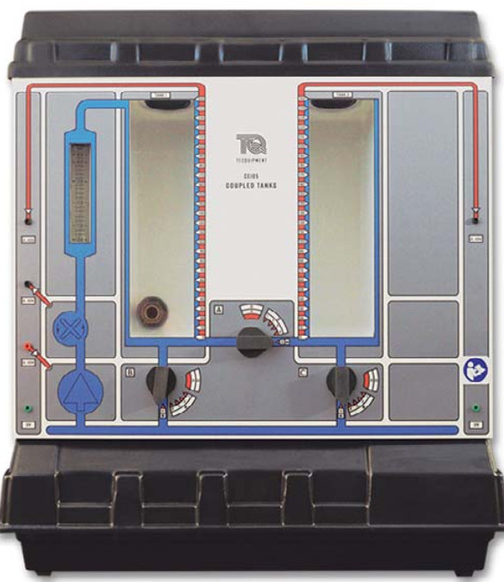

Hình 1.1. Mô hình chất lỏng CE105 của Tecquipment

Bảng 1.1. Thông số kỹ thuật chi tiết

|  |  |
| --- | --- |
| Kích thước | 540mm (rộng) x 330mm(dài) x600mm (cao) |
| Trọng lượng | 17kg (khi chứa đầy nước 22kg) |
| Môi trường vận hành | Trong nhà xưởng/ Phòng thí nghiệm |
| Kết nối ngoại vi | Ổ cắm 2mm +/- 10VDC  Tất cả điện áp thấp tăng cường dưới 25VDC |
| Điện áp đầu vào | 90- 250VAC |
| Dòng điện tối đa | 400mA |
| Tần số | 50Hz/60Hz |

Mô hình CE105 liên quan đến vấn đề điều khiển mức và vận chuyển chất lỏng trong công nghiệp.

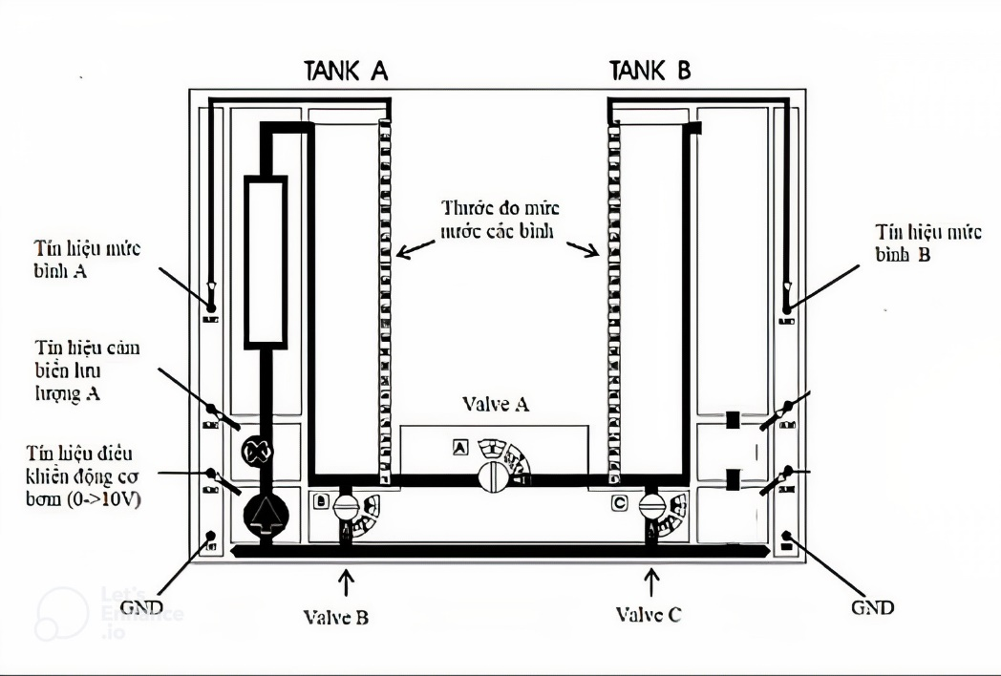

Hình 1.2. Cấu tạo mô hình CE105

Mô hình hệ thống hệ mức chất lỏng CE105 của hãng Tecquipment gồm các thành phần chính như 2 bình A, B được nối với nhau bởi 1 van điều chỉnh được lưu lượng bằng tay (van A), 2 van điều chỉnh bằng tay lưu lượng xả (Van B, Van C), 1 động cơ điều chỉnh lưu lượng và mức nước trong bình, 2 cảm biến đo mức (cảm biến áp suất) và 1 cảm biến lưu lượng.

Mô hình hệ thống:

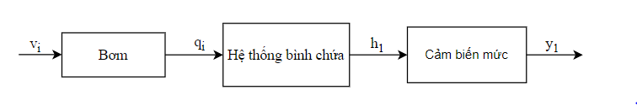

Hình 1.3. Sơ đồ khối hệ thống mô hình chất lỏng CE105

Với:

 là điện áp đặt vào động cơ bơm

 là lưu lượng chất lỏng qua bơm

 là mức nước chất lỏng

 là đầu ra dạng điện áp của cảm biến đo mức (cảm biến áp suất) tỉ lệ với 

## Nguyên lý hoạt động của mô hình

Đối tượng điều khiển ở đây là động cơ bơm, dải tần số làm việc của động cơ nằm trong khoảng từ 0 Hz đến 50 Hz, tín hiệu điều khiển động cơ nhận từ modul Analog, modul CPU 314C- 2 PN/DP thực hiện tính toán PID, trong đó tín hiệu phản hồi về sẽ được lấy từ cảm biến báo mức thông qua Modul Analog và tín hiệu điều khiển từ CPU 314C-2 PN/DP được đưa đến Modul Analog để đưa ra tín hiệu điện áp từ 0-10 V để điều khiển động cơ.

Máy tính có chức năng giám sát và điều khiển các hoạt động của hệ thống thông qua phần mềm WinCC, chức năng điều khiển trên máy tính có thể được thể hiện dưới dạng các tham số như Kd, Ti, Td và giá trị đặt Setpoint. Với các giá trị có thể nhập vào PID, máy tính có thể theo dõi các thông số hệ thống hiển thị trên màn hình.

Nước từ bể chứa được động cơ bơm vào bình điều khiển A, động cơ bơm có thể thay đổi công suất để bơm phù hợp với mức nước trong bình điều khiển A được cảm biến đo mức đo và đưa thông tin về bộ điều khiển PLC, đầu ra của bình điều khiển A là hai van xả nước xuống bể chứa và xả sang bình B. Mức nước trong hai bể được giám sát bằng cảm biến đo mức và được hiển thị trên màn hình máy tính thông qua phần mềm WinCC.

Hệ thống phải được lập trình sao cho mức nước trong bình luôn ở một giá trị cố định ở mức đặt SP (Setpoint), mà không phụ thuộc vào góc mở của van xả.

## Các thiết bị chính trong mô hình

* Động cơ bơm Shurflo

Động cơ bơm Shurflo có tác dụng hút nước từ bể chứa chuyển lên bể điều khiển số 1 và được điều khiển bởi PLC thông qua modul analog.

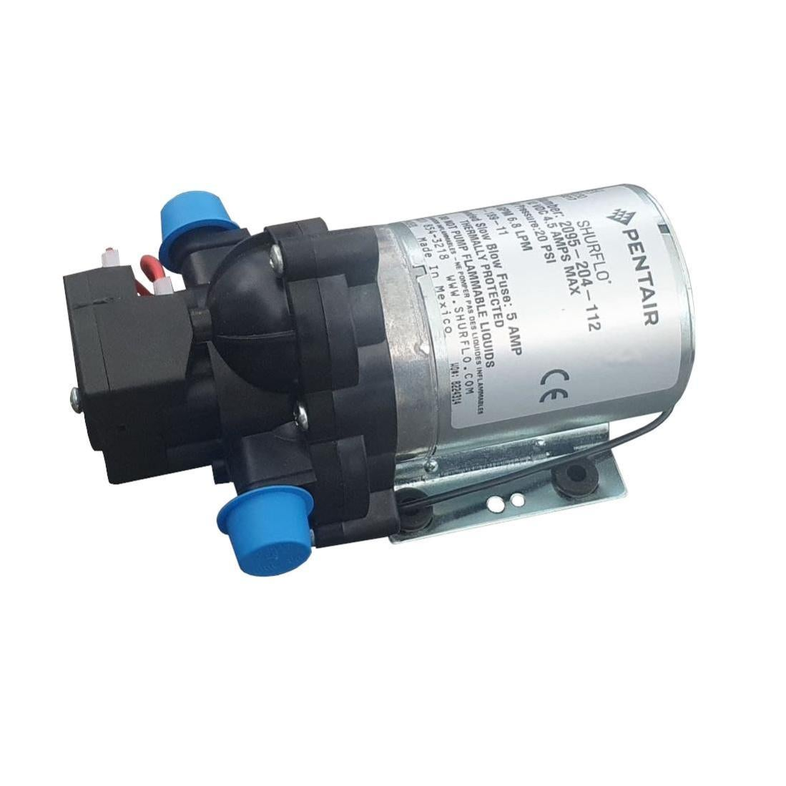

Hình 1.4. Động cơ bơm Shurflo 2095-204-112

* Cảm biến đo mức (Cảm biến áp suất)

[Cảm biến đo mức](https://baoanjsc.com.vn/vn/sanpham-15749/Cam-bien-dien-dung/Omron/Cam-bien-tiem-can-Omron-E2K-L-series-Cam-bien-dien-dung-Omron-E2K-L-series.aspx.aspx) là thiết bị để xác định mức hoặc lượng chất lỏng được kết nối với PLC. Nó có chức năng giám sát mức chất lỏng trong bể điều khiển và gửi tín hiệu phản hồi về cho PLC.

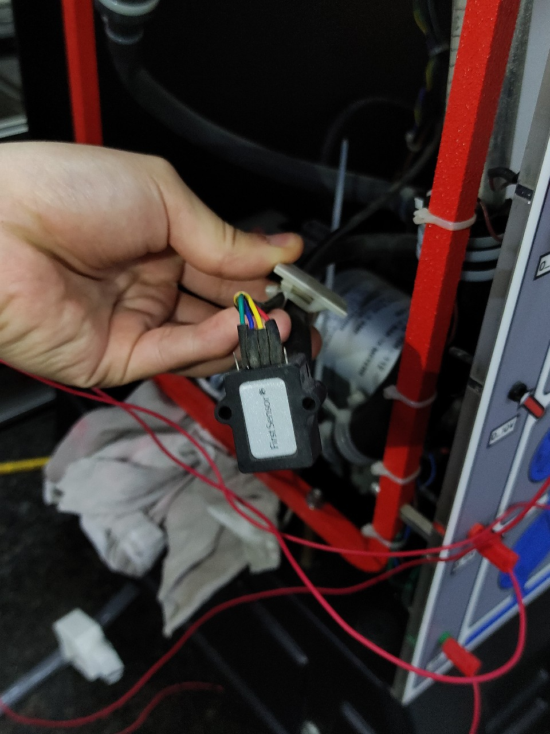

Hình 1.5. Cảm biến áp suất

## Yêu cầu công nghệ

Mô hình thực nghiệm gồm 2 bình mức A, B có dải đo là 250 mm, được thông qua với nhau bằng van A. Mỗi bình mức A, B đều có van xả B, C ở dưới đáy (Van A, B, C đều có 5 cấp mở van) và 2 cảm biến báo mức (cảm biến áp suất) dưới dạng điện áp 0-10V ở mỗi bình. Động cơ bơm có tín hiệu điều khiển từ 0-10V cấp nước vào bình A.

Khởi động hệ thống, tiến hành cài đặt thông số của bộ điều khiển PID nạp vào PLC S7-300 và cài đặt mức nước đặt từ màn hình giám sát WinCC. Ấn START hệ thống khởi động, đèn báo động cơ bơm hoạt động. Khi mức nước trong bình đạt đến giá trị đặt thì động cơ bơm dừng, khi tiến hành mở van xả theo các cấp độ, mức nước trong bình A giảm động cơ bơm hoạt động bơm bù mức nước đã hao hụt trong quá trình mở van xả. Ấn STOP hệ thống dừng hoạt động, kết thúc quá trình làm việc.

## Ứng dụng của thực tiễn của mô hình

Hiện nay, hệ thống hệ mức chất lỏng được ứng dụng nhiều trong các nhà máy công nghiệp và nông nghiệp như nhà máy lọc hóa dầu, công nghệ hóa chất, bể xử lý nước thải, sản xuất điện năng,… Ngày nay phần lớn đều sử dụng phương pháp ứng dụng điều khiển tự động để giám sát và quản lý chất lỏng nhằm giảm sức lao động của con người và tăng hiệu quả sản xuất về kinh tế cũng như độ chính xác.

* Lĩnh vực xử lý nước thải

Hiện nay, nước thải có khắp ở mọi nơi đặc biệt là các khu công nghiệp, các nhà máy, xí nghiệp,…Việc ứng dụng công nghệ vào xử lí nước thải đều được các doanh nghiệp chú trọng đầu tư và ngày càng phổ biến nhằm thực hiện bảo vệ môi trường một cách tốt nhất có thể.

* Lĩnh vực sản xuất điện

Công nghệ điều khiển và giám sát mức chất lỏng được ứng dụng mạnh mẽ trong các nhà máy sản xuất điện như nhà máy nhiệt điện, nhà máy điện hạt nhân, nhà máy thủy điện dùng để điều khiển quản lý và giám sát quá trình làm mát các bình ngưng trong nhà máy nhiệt điện, nhà máy điện hạt nhân và giám sát điều chỉnh lưu lượng nước trong hồ chứa, lưu lượng nước chảy vào hệ thống điều khiển tuabin làm quay máy phát điện trong nhà máy thủy điện.

* Nhà máy sản xuất nước

Tại các thành phố lớn thì nước sạch cần phải luôn được cấp một cách liên tục nhằm đảm bảo nhu cầu sử dụng của người dân.

Việc cấp nước luôn phải cấp liên tục để đáp ứng nhu cầu của người dân trong khi lượng nước tiêu thụ là không xác định nên hệ thống cấp nước phải được điều khiển áp suất trong đường ống phải luôn ổn định. Vì vậy, công nghệ điều khiển và giám sát mức nước có thể áp dụng trong các nhà máy sán xuất nước.

* Công nghệ lọc hóa dầu, trạm cấp nước lớn

Các nhà máy lọc hóa dầu, trạm cấp nước là các lĩnh vực có thể áp dụng công nghệ điều khiển và giám sát mức chất lỏng trong dây chuyền sản xuất nhằm tăng năng suất và hiệu quả trong sản xuất.

## Kết luận chương 1

Chương 1 này nhóm đã giới thiệu tổng quan về mô hình hệ mức chất lỏng CE105 của hãng Tecquipment, sơ lược về nguyên lý hoạt động của mô hình và ứng dụng thực tiễn của mô hình trong các lĩnh vực khác. Qua đó có thể hiểu sơ lược về mô hình hệ mức chất lỏng và ứng dụng của mô hình trong thực tiễn. Chương 2 nhóm sẽ giới thiệu khái quát về thiết bị, tổng quan về bộ điều khiển PID và các phần mềm sử dụng trong đề tài.

# KHÁI QUÁT VỀ PLC S7 300 VÀ BỘ ĐIỀU KHIỂN PID

*Trong chương 2 này chúng em sẽ trình bày tổng quan về PLC S7-300 được sử dụng trong đề tài. Đồng thời, giới thiệu các phần mềm sử dụng trong việc tạo chương trình và giao diện để điều khiển và giám sát hệ thống. Để đáp ứng yêu cầu tự động hóa ngày càng tăng đòi hỏi kỹ thuật điều khiển phải có nhiều phương pháp điều khiển khác nhau.*

## Giới thiệu tổng quan về PLC S7- 300 của Siemens

### Ưu điểm

* Cấu hình tín hiệu I/O đơn giản.
* Có nhiều module mở rộng cho CPU và trạm I/O từ xa.
* CPU được tích hợp sẵn cổng giao tiếp Ethernet, hỗ trợ cấu hình mạng và truyền dữ liệu đơn giản.
* Kích thước mô-đun và CPU nhỏ hơn cho phép thiết kế tủ nhỏ hơn.
* CPU hiệu suất cao với cổng profinet tích hợp, các chức năng công nghệ tích hợp và chức năng an toàn cho các ứng dụng hiệu suất cao.
* Bao gồm 7 CPU tiêu chuẩn, 7 CPU tích hợp I/O, 5 CPU fail-safe cho chức năng an toàn, 3 CPU công nghệ.

### Ứng dụng

Sử dụng rộng rãi trong nhiều ngành công nghiệp khác nhau như trong ngành công nghiệp tự động hoá ví dụ trong ngành công nghiệp bia rượu nước giải khát, công nghiệp thực phẩm, công nghiệp điện tử, thép, …

Với đòi hỏi cao và phức tạp của công nghệ nên S7-300 có 1 giải pháp lý tưởng kết nối từ trạm trung tâm đến tất cả những trạm con tại khu vực hoạt động.

Ngoài ra, trong những môi trường làm việc phức tạp về nhiệt độ, nhiệt độ cao, hay hàm lượng kim loại cao thì S7-300 có dòng sản phẩm SIPLUS với những môi trường phức tạp. Các ngành công nghiệp khác: công nghiệp điện tử, móc, ngành bao bì và đóng gói, sữa và đồ uống, công nghiệp thực phẩm chế biến...

Sự ra đời của PLC đã đem lại nhiều tiện lợi và làm cho những thao tác điều khiển trở nên nhanh chóng, thuận tiện và chính xác hơn bao giờ hết. Nó đã thay thế gần như hoàn toàn tất cả những phương thức điều khiển truyền thống.

S7-300 là dòng sản phẩm cao cấp dành cho các ứng dụng lớn với yêu cầu I/O cao và thời gian đáp ứng nhanh, yêu cầu kết nối mạng và khả năng mở rộng, nâng cấp.

Ngôn ngữ lập trình đa dạng để người dùng lựa chọn. Đặc điểm nổi bật của S7-300 là ngôn ngữ lập trình cung cấp rất nhiều hàm toán học cho các yêu cầu cụ thể. Hoặc chúng ta có thể sử dụng một ngôn ngữ chuyên biệt để xây dựng chức năng dành riêng cho ứng dụng mà chúng ta cần. Ngoài ra, S7-300 còn xây dựng phần cứng theo cấu trúc mô-đun, nghĩa là đối với S7-300 sẽ có các mô-đun tích hợp cho các ứng dụng đặc biệt.

### Các modul của PLC S7-300

Để tăng tính linh hoạt của các ứng dụng thực tế, hầu hết các đối tượng điều khiển có số lượng tín hiệu đầu vào và đầu ra khác nhau và các loại tín hiệu đầu vào/đầu ra khác nhau và bộ điều khiển PLC không được thiết kế thành một cấu hình cứng nhắc. Chúng được sử dụng dưới dạng các modul, số lượng modul tùy theo nhu cầu thực tế, khi đó ít nhất 1 modul chính là CPU, các modul còn lại nhận và truyền tín hiệu với các đối tượng điều khiển, các module chức năng chuyên dụng như PID, điều khiển động cơ, van thủy lực...

Chúng được gọi chung là các modul mở rộng. Việc thêm bớt các modul phụ thuộc vào nhu cầu sử dụng và tính chất cần thiết của dây chuyền sản xuất. Trước khi lập trình cho nhà máy hay hệ thống tự động hóa, lập trình viên cần tìm hiểu xem hệ thống có cần nâng cấp trong tương lai để dễ dàng lựa chọn dòng sản phẩm phù hợp. Cấu hình của một trạm PLC S7-300 được thể hiện trong hình 2.1.

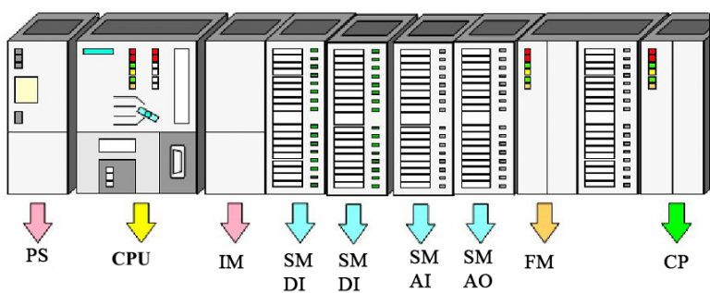

Hình 2.1. Cấu hình PLC Siemens S7-300

#### Modul CPU

Modul CPU là một loại modul có chứa bộ vi xử lý, hệ điều hành, bộ nhớ, bộ đếm, bộ thời gian, cổng giao tiếp (RS 485) và có thể cũng có một số cổng vào ra số. Các cổng vào ra số có trên modul CPU được gọi là cổng vào ra Onboard.

PLC S7 - 300 có nhiều loại modul CPU khác nhau. Chúng được đặt tên theo bộ vi xử lý có trong thư viện ví dụ như modul CPU 312 và CPU 313 modul CPU 314 và modul CPU 315. Những modul cùng sử dụng 1 loại bộ vi xử lý và có khác nhau các cổng vào/ra onboard cũng như các khối hàm riêng biệt được tích hợp sẵn trong thư viện của hệ điều hành sẽ hỗ trợ việc sử dụng các cổng vào/ra onboard và sẽ được phân biệt với nhau qua tên với việc bổ sung cụm chữ IFM (Intergrated Function Module).

Ngoài ra S7-300 còn có một số loại modul CPU với 2 cổng truyền thông, trong đó cổng truyền thông thứ hai có chức năng chính là hỗ trợ việc nối mạng phân tán. Các loại modul này được phân biệt với các loại modul khác bằng cụm từ DP (Distributed Port) như là modul CPU 314C-2 PN/DP.

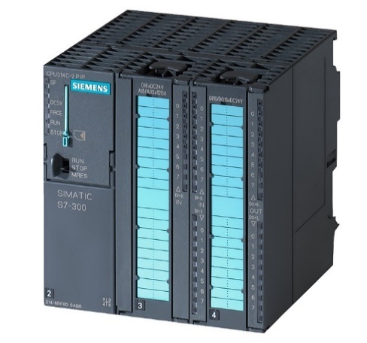

Hình 2.2. Modul CPU 314C-2 PN/DP

Thông số kỹ thuật của module CPU:

Bảng 2.1. Thông số kỹ thuật của modul CPU 314C-2 PN/DP

|  |  |
| --- | --- |
| Đặc điểm kỹ thuật | CPU 314C-2 PN/DP  ( 6ES7314-6EH04-0AB0) |
| Kích thước (mm) | 120 x 125 x 130 |
| Bộ nhớ làm việc | 192KB |
| Nguồn cấp | 24 VDC |
| Digital Input | 24 |
| Digital Output | 16 |
| Analog Input | 4 AI, 1 Pt100 |
| Analog Output | 2 |
| Giao tiếp | Ethernet, MPI, Profinet |
| Khối lượng | 730 g |

#### Modul nguồn

Modul PS (Power supply) có 3 loại có thông số đó là: 2A, 5A, 10A.

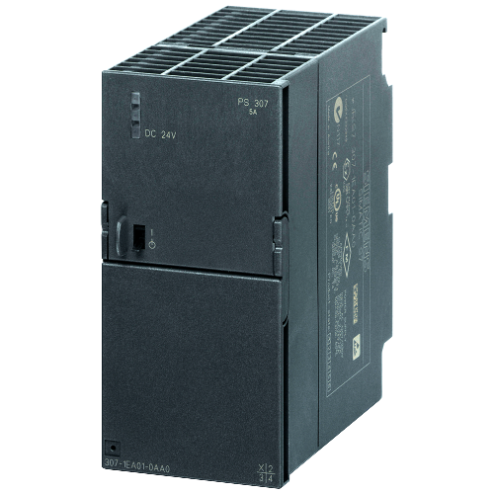

Hình 2.3. Modul nguồn PS 307 5A

Thông số kỹ thuật của module nguồn:

Bảng 2.2. Thông số kỹ thuật của modul nguồn PS 307 5A

|  |  |
| --- | --- |
| Đặc điểm kỹ thuật | PS 307  ( 6ES7307-1EA01-0AA0 ) |
| Kích thước (mm) | 60 x 125 x 120 |
| Nguồn vào | 120/230 VAC |
| Nguồn ra | 24 V/ 5A DC |
| Khối lượng | 60 g |

#### Modul mở rộng

Thiết bị điều khiển khả trình SIMATIC S7-300 được xây dựng theo dạng modul. Các modul này có thể sử dụng cho nhiều ứng dụng khác nhau. Việc thiết kế PLC theo cấu trúc modul sẽ thuận tiện cho việc thiết kế các hệ thống gọn nhẹ và dễ dàng cho việc nâng cấp, mở rộng hệ thống. Số các modul có thể được sử dụng nhiều hay ít tuỳ theo từng ứng dụng nhưng ít nhất bao giờ cũng phải có một modul chính là modul CPU, những modul còn lại là những modul truyền phát và nhận tín hiệu với đối tượng điều khiển bên ngoài như động cơ, các đèn báo, các van từ. Chúng được gọi chung là những modul mở rộng.

* Modul xử lý vào/ra tín hiệu số (SM - Signal module)

Modul mở rộng các cổng tín hiệu vào/ra, bao gồm các loại:

**DI (Digital Input):** Modul mở rộng các cổng vào số, các cổng vào số mở rộng có thể là 8, 16, 32 tuỳ theo từng loại modul.

**DO (Digital Output):** Modul mở rộng các cổng ra số, các cổng ra số mở rộng có thể là 8, 16, 32 tuỳ theo từng loại modul.

**DI/DO (Digital Input/Digital Output):** Modul mở rộng các cổng vào/ra số... Số các cổng vào/ra số mở rộng có thể là 8 vào/8 ra hoặc 16 vào/16 ra tuỳ theo từng loại modul.

**AI (Analog Input):** Modul mở rộng các cổng vào tương tự, các cổng vào tương tự mở rộng có thể là 2, 4, 8 tuỳ theo từng loại modul.

**AO (Analog Output):** Modul mở rộng các cổng ra tương tự, các cổng ra tương tự mở rộng có thể là 2, 4 tuỳ theo từng loại modul.

**AI/AO (Analog Input/Analog Output):** Modul mở rộng các cổng vào/ra tương tự, các cổng vào/ra tương tự mở rộng có thể là 4 vào/2 ra hay 4 vào/4 ra tuỳ theo từng loại modul. Các CPU của S7-300 thường chỉ xử lý được các tín hiệu số, vì vậy các tín hiệu dạng analog đều phải được chuyển đổi thành tín hiệu số. Cũng như các modul số, người sử dụng cũng có thể thiết lập thông số cho các modul analog.

* Modul ghép nối IM (Interface Modul)

Modul ghép nối IM (Interface modul) là dạng modul kết nối các modul mở rộng lại với nhau thành một khối hợp nhất và thường được quản lý bởi modul CPU. Thông thường các modul mở rộng được gắn liền với nhau trên một thanh đỡ gọi là rack. Mỗi rack có nhiều nhất là 8 modul mở rộng (không bao gồm modul CPU, modul nguồn). Modul CPU S7-300 có thể làm việc trực tiếp với tối đa 4 rack và các rack phải được nối với nhau thông qua modul ghép nối IM.

Các modul ghép nối (IM) cho phép xây dựng hệ thống S7-300 theo nhiều cấu hình, PLC S7-300 cung cấp 3 loại modul ghép nối sau:

**IM 360:** Là modul ghép nối có thể mở rộng thêm một tầng chứa 8 modul trên đó với khoảng cách tối đa là 10 m lấy nguồn từ CPU.

**IM 361:** Là modul ghép nối có thể mở rộng thêm ba tầng, với một tầng chứa 8 modul với khoảng cách tối đa là 10 m đòi hỏi cung cấp một nguồn 24 VDC cho mỗi tầng.

**IM 365:** Là modul ghép nối có thể mở rộng thêm một tầng chứa 8 modul trên đó với khoảng cách tối đa là 1m lấy nguồn từ CPU.

* Modul chức năng (FM - Function modul)

Modul chức năng (FM - Function modul) có chức năng điều khiển riêng. Ví dụ như modul PID, modul điều khiển động cơ bước.

* Modul truyền thông (CP - Communication modul)

Trong thực tế các modul của Siemens có thể gắn kết và kết nối với nhau để có thể thực thi những ứng dụng khác nhau tùy theo vào chức năng của mỗi modul. Việc chọn CPU phù hợp rất quan trọng cho việc nâng cấp và mở rộng modul sau này bởi một số CPU bị giới hạn số lượng modul mở rộng.

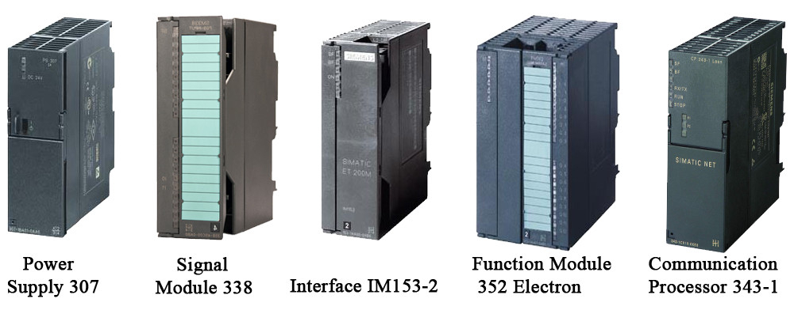

Hình 2.4. Modul mở rộng

### Ngôn ngữ lập trình

Các loại PLC nói chung có nhiều loại ngôn ngữ lập trình nhằm phục vụ  
các đối tượng sử dụng khác nhau. PLC S7-300 có 3 ngôn ngữ lập trình cơ bản đó là:

* Ngôn ngữ lập trình LAD (Ladder logic)
* Ngôn ngữ lập trình STL (Statement List)
* Ngôn ngữ lập trình FBD (Function Block Diagram)

Ngôn ngữ LAD (Ladder Diagram): Đây là ngôn ngữ lập trình “hình  
thang”, dạng ngôn ngữ đồ họa dành cho những người quen thiết kế mạch  
điều khiển logic.

Ngôn ngữ STL (Statement List): Ngôn ngữ “liệt kê lệnh” là ngôn ngữ lập trình thông thường cho máy tính, là một chương trình được ghép từ nhiều câu lệnh theo một thuật toán nhất định, mỗi lệnh chiếm một hàng và có cấu trúc chung “tên lệnh + toán hạng.

Ngôn ngữ FBD (Function Block Diagram): Ngôn ngữ “hình khối” là ngôn ngữ đồ họa dành cho những người quen thiết kế mạch điều khiển số.

Trong thực tế ta thường sử dụng ngôn ngữ Ladder bởi vì ngôn ngữ này gần gũi với người dùng do tính trực quan của nó. Ngôn ngữ Ladder thuận tiện trong quá trình lập trình tuần tự.

### Giao tiếp

PLC S7-300 có thể mở rộng các modul tín hiệu và các modul gắn ngoài để mở rộng chức năng của CPU. Ngoài ra, có thể cài đặt thêm các modul truyền thông để hỗ trợ giao thức truyền thông khác.

Khả năng mở rộng của từng loại CPU tùy thuộc vào các đặc tính, thông số và quy định của nhà sản xuất. S7-300 hỗ trợ kết nối Profibus và kết nối PTP (point to point).

Giao tiếp PROFINET với:

* Các thiết bị lập trình
* Thiết bị HMI
* Các bộ điều khiển SIMATIC khác

Hỗ trợ các giao thức kết nối:

* TCP/IP
* SIO-on-TCP
* Giao tiếp với S7

## Phần mềm Simatic Manager

### Giới thiệu chung

Phần mềm dùng để điều khiển và lập trình cho Simatic S7- 300 là phần mềm Simatic Manager.

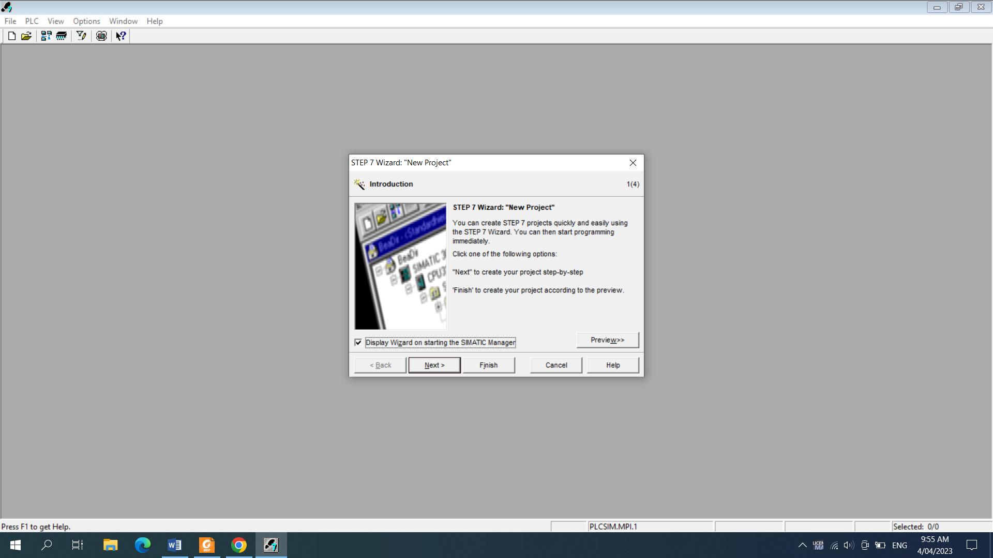

Hình 2.5. Phần mềm Simatic Manager

Phần mềm Simatic Manager có chức năng:

* Khai báo cấu hình cứng cho một trạm PLC thuộc họ Simatic S7-300/400.
* Xây dựng cấu hình mạng gồm nhiều trạm PLC S7-300/400 cũng như thủ tục truyền thông giữa chúng.
* Soạn thảo và cài đặt chương trình điều khiển cho một hoặc nhiều trạm.
* Quan sát việc thực hiện chương trình điều khiển trong một trạm PLC và gỡ lỗi chương trình.

### Cách tạo project mới trên phần mềm

Ta tạo một file làm việc mới đặt tên cho file làm việc đó và cài đặt các thông số phù hợp.

Bước 1: Từ màn hình desktop nhấp đụp chọn biểu tượng Simatic Manager

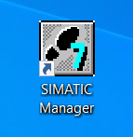

Hình 2.6. Biểu tượng của phần mềm Simatic Manager

Bước 2: Click chuột vào New project để tạo dự án.

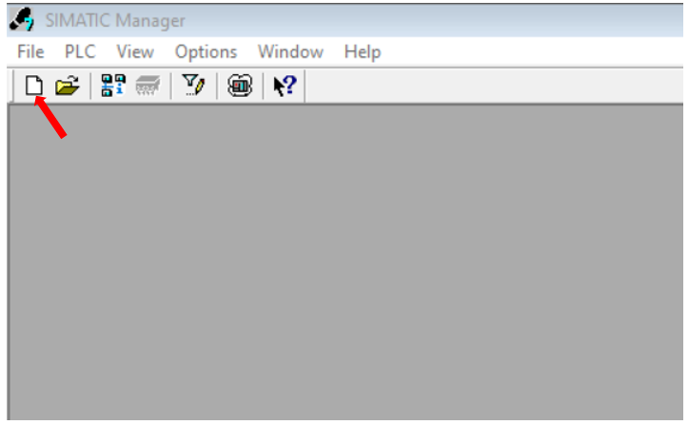

Hình 2.7. Màn hình chính của phần mềm Simatic Manager

Bước 3: Đặt tên project ở mục Name, sau đó nhấn OK.

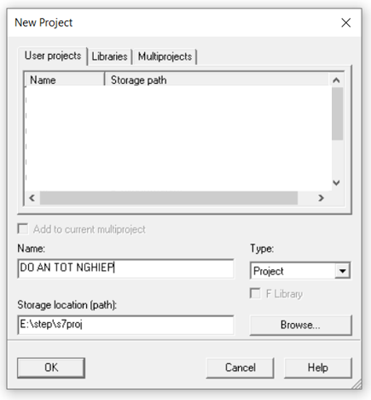

Hình 2.8. Tạo dự án mới trên phần mềm Simatic Manager

Bước 4: Cấu hình phần cứng.

* Vào Insert 🡺 Station 🡺 SIMATIC 300 Station

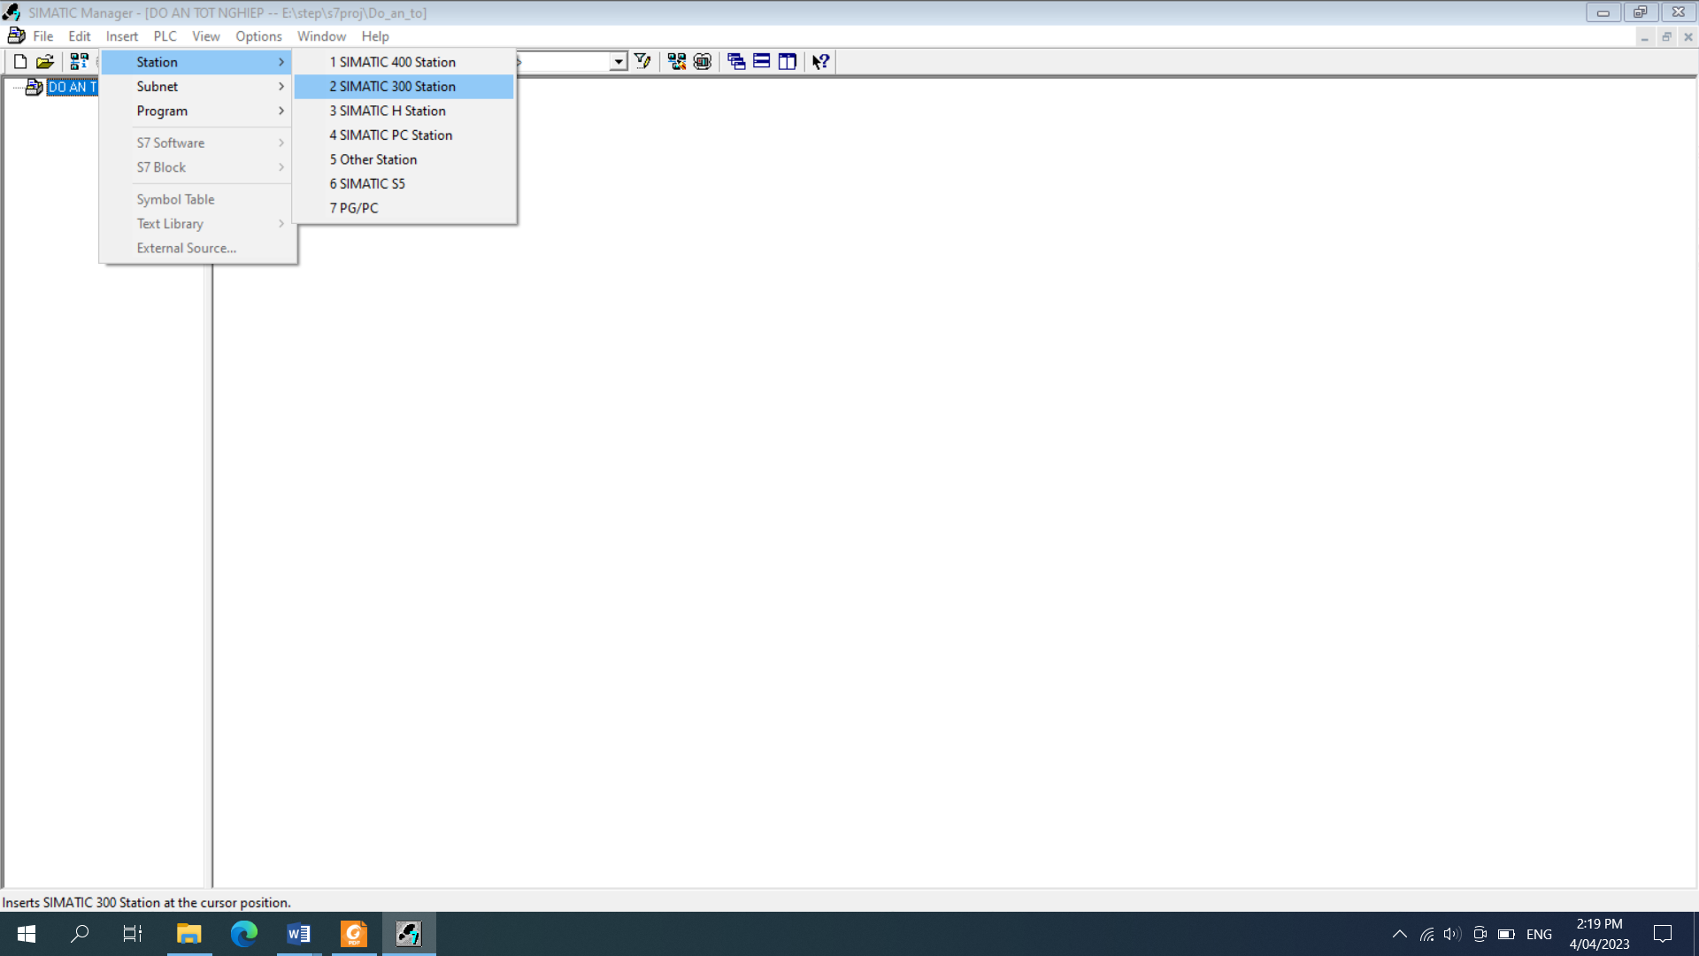

Hình 2.9. Chọn Simatic 300 Station

* Ấn vào SIMATIC 300, sau đó ấn đúp mở mục Hardware

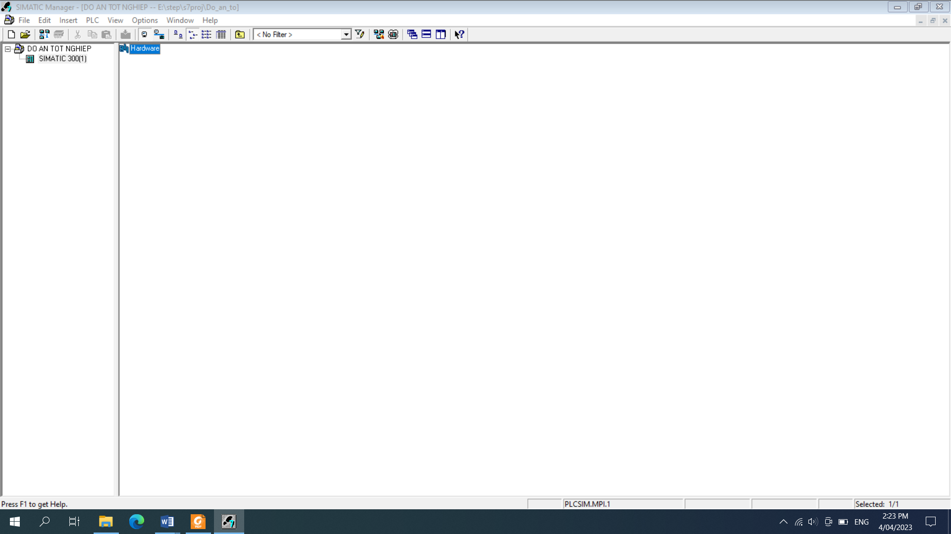

Hình 2.10. Chọn Hardware

* Giao diện HW Config hiện lên

Tại thanh công cụ bên phải sẽ hiển thị chọn Simatic 300 để lấy các modul cho phần cứng S7-300. Để có thể đặt các modul ta cần lấy Rack đặt ra trước. Sau đó chọn các modul cho cấu hình phần cứng trạm. Gồm CPU 314C-2 PN/DP, modul nguồn PS 307 5A sau đó bấm Save để lưu lại.

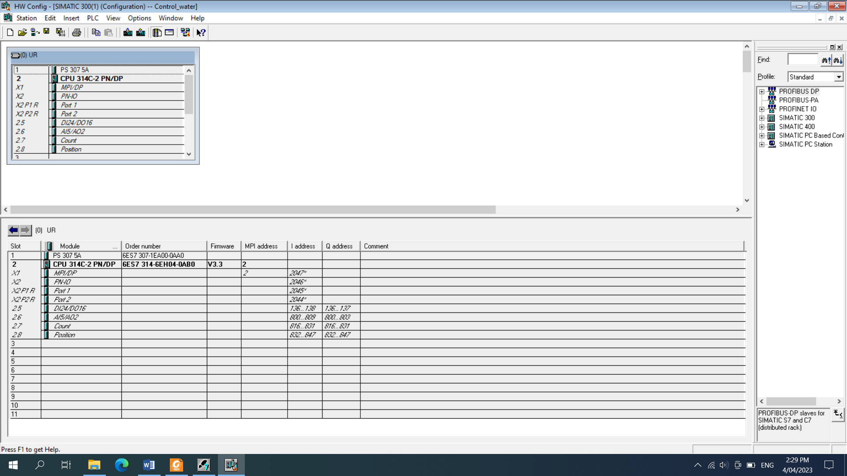

Hình 2.11. Cấu hình S7-300 sau khi thiết lập

## Phần Mềm Simatic WinCC

### Tổng quan về phần mềm Simatic WinCC

WinCC là viết tắt của Window Control Center và là một phần mềm của công ty Siemens dùng để theo dõi, kiểm soát và thu thập thông tin trong quá trình sản xuất. WinCC là phần mềm giúp những người lập trình điều khiển giao diện Người và Máy - HMI (Human Machine Interface) trong hệ thống SCADA (Supervisory Control And Data Acquisition), với nhiệm vụ chính là thu thập thông tin, theo dõi và kiểm soát quy trình sản xuất. Những thành phần có trong WinCC dễ cài đặt và cho phép người sử dụng kích hoạt các tính năng mới hoặc có sẵn mà không gặp bất cứ khó khăn nào.

Trên thế giới, Siemens (Đức), Omron (Nhật Bản), Allen Bradly (Mỹ) và các công ty hàng đầu trong lĩnh vực tự động hóa trên thế giới đang không ngừng cố gắng tạo ra những bước đột phá mới trong lĩnh vực điện tử, với những chức năng độc đáo. Khả năng của PLC ngày càng mạnh mẽ, tốc độ xử lý nhanh, đáp ứng yêu cầu của nhiều bài toán điều khiển khó và phức tạp trong công nghiệp. Hiện nay tại thị trường Việt Nam PLC Siemens được ứng dụng rộng rãi trong các ngành sản xuất điện tử, sản xuất giấy, xi măng và các lĩnh vực khác. Một số loại PLC Siemens như S7-200, S7-300, S7-1200, S7-1500,... được sản xuất với nhiều quy cách khác nhau tùy theo mục đích sử dụng và mức độ phức tạp của bài toán điều khiển. Tuy nhiên, ta thấy rằng trong công nghiệp vấn đề giao diện người - máy HMI (Human Machine Interface) cũng rất cần thiết cho việc điều khiển và theo dõi quá trình sản xuất. Siemens cung cấp nhiều phần mềm hỗ trợ thiết kế giao diện điều khiển như Protool/Protool CS hay WinCC linh hoạt và có thể thay đổi khi sử dụng giao diện này.

Với WinCC, người sử dụng có thể trao đổi dữ liệu đồng thời với các PLC của những hãng khác nhau như Misubishi, Allen Braddly, Siemens, v.v... qua cổng COM với chuẩn RS - 232 của máy với chuẩn RS - 485 của PLC.

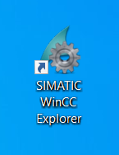

Hình 2.12. Biểu tượng của phần mềm Simatic WinCC

### Cách tạo một dự án mới

Bước 1: Tạo project mới

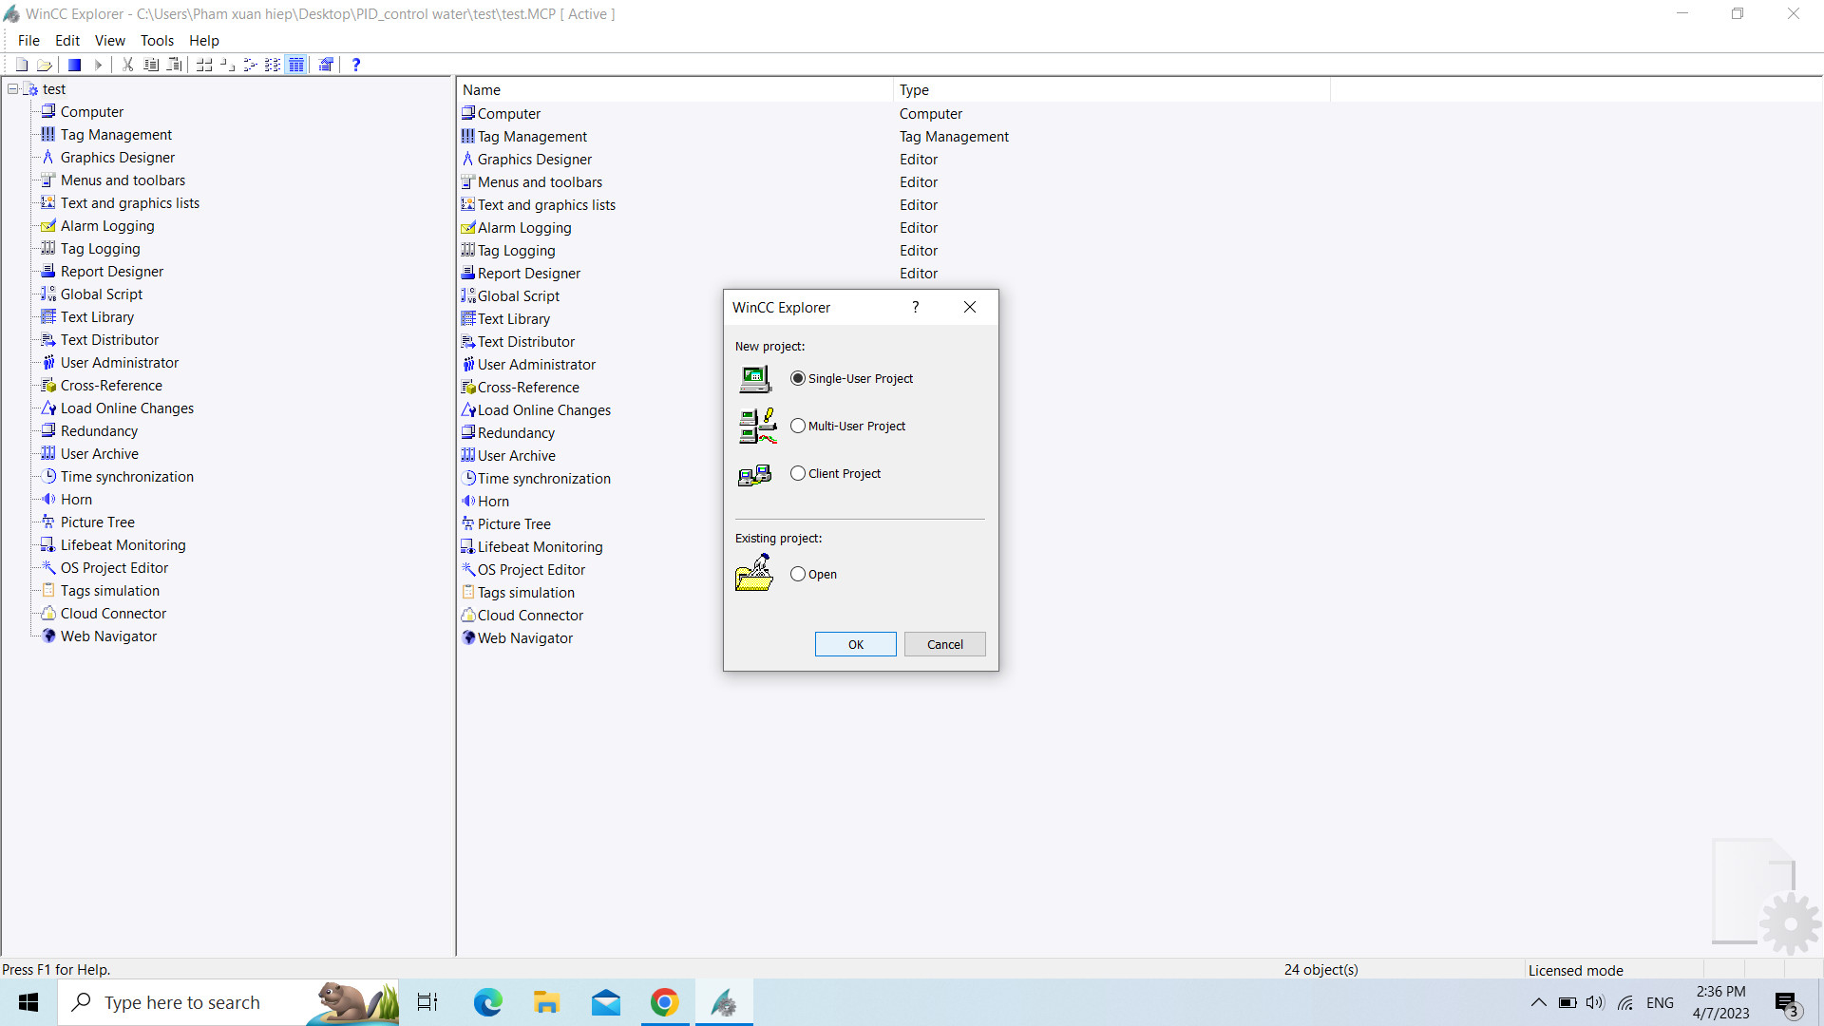

Hình 2.13. Khởi động một dự án WinCC

Bước 2: Nhập tên project

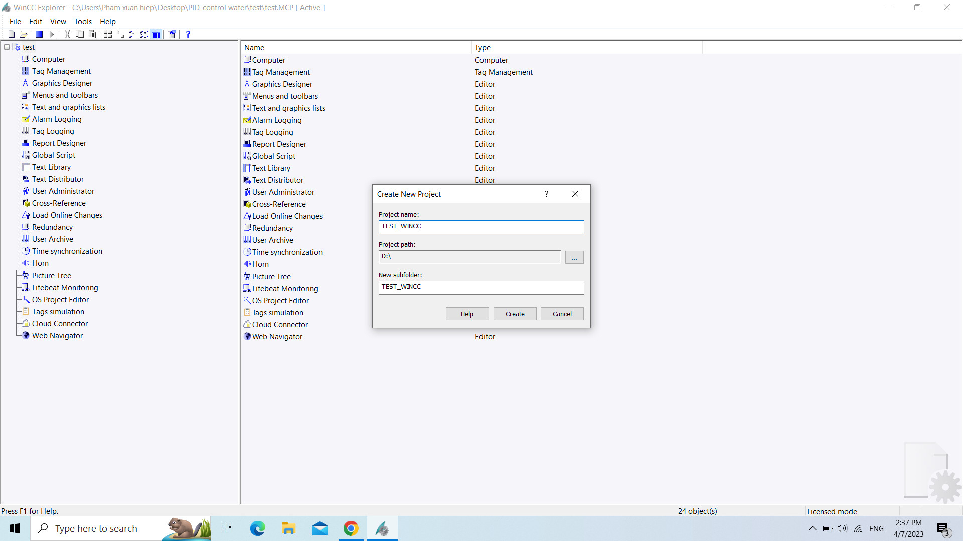

Hình 2.14. Nhập tên tạo project

Bước 3: Tạo truyền thông liên kết giữa WinCC với PLC

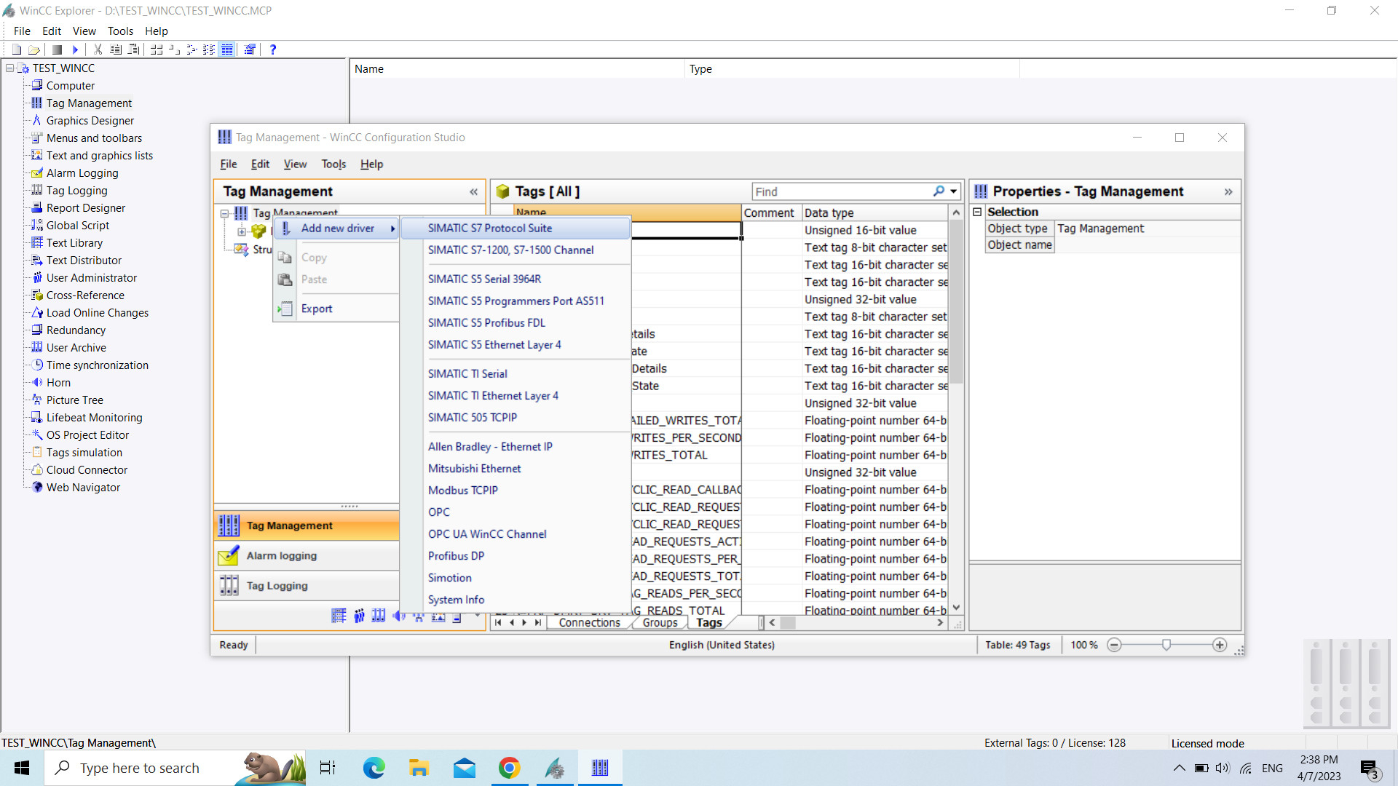

Hình 2.15. Tạo truyền thông liên kết giữa WinCC với PLC

Bước 4: Tạo bảng địa chỉ kết nối với PLC

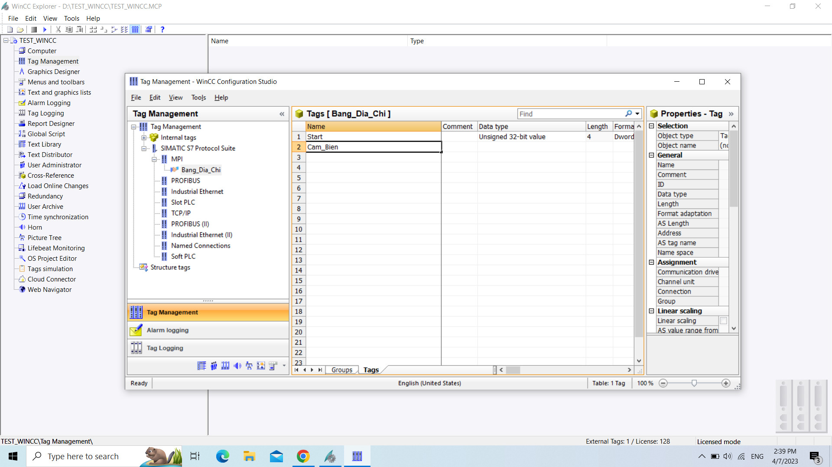

Hình 2.16. Tạo bảng địa chỉ kết nối với PLC

Bước 4: Cài đặt địa chỉ kết nối với PLC

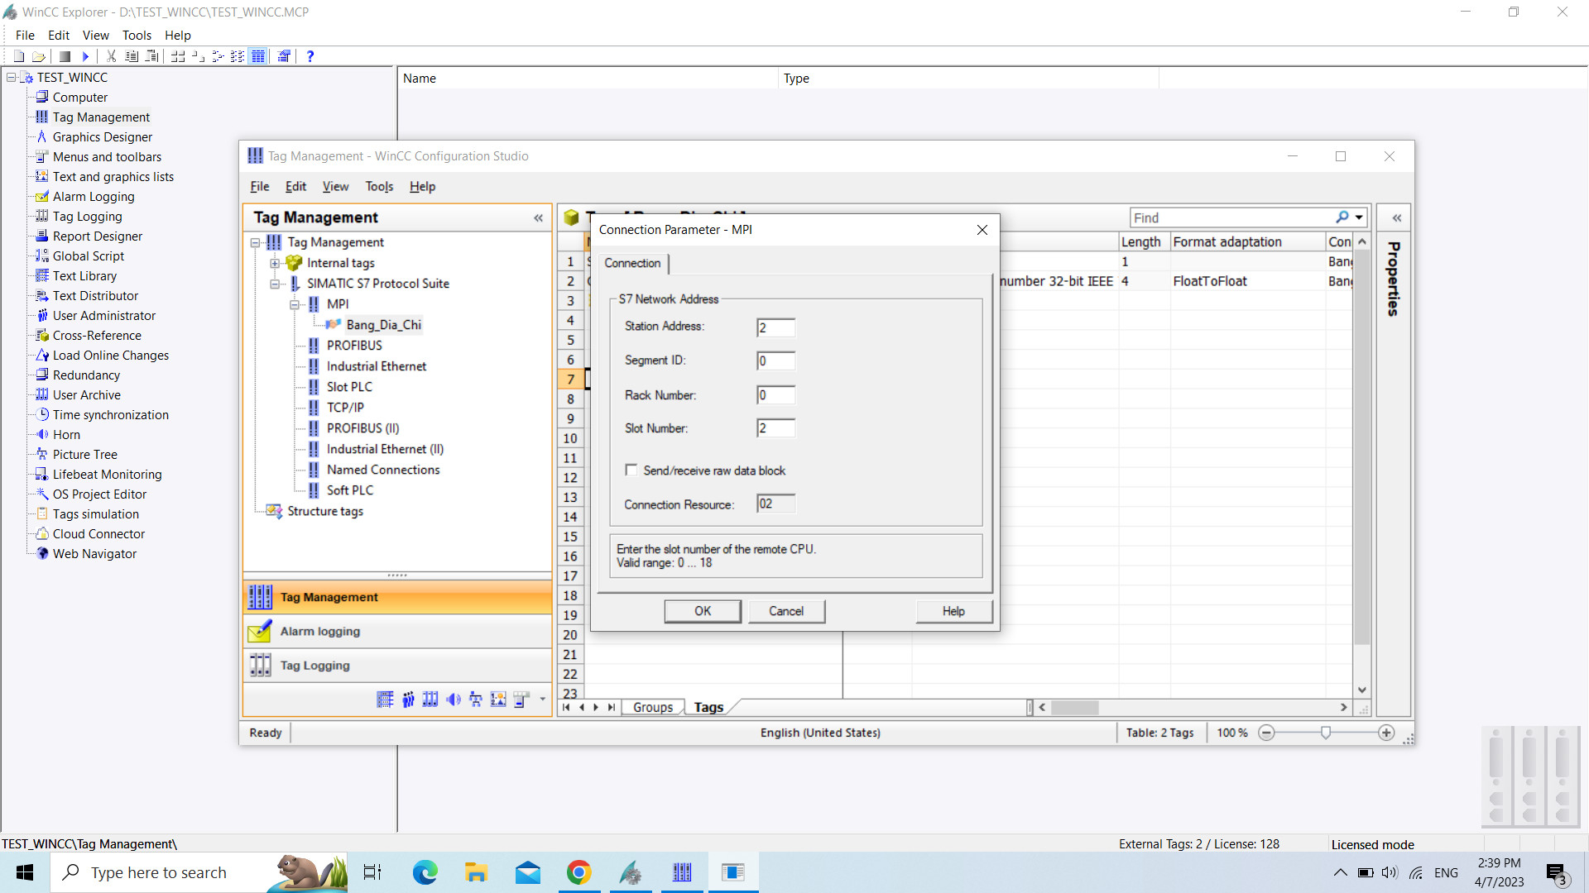

Hình 2.17. Cài đặt địa chỉ kết nối với PLC

Bước 5: Tạo giao diện Graphic Desiger

Để tạo ảnh, đầu tiên phải mở giao diện đồ họa bằng cách nhấp phải vào mục Graphics Designer, chọn mục New picture từ trình đơn hiện xuống:

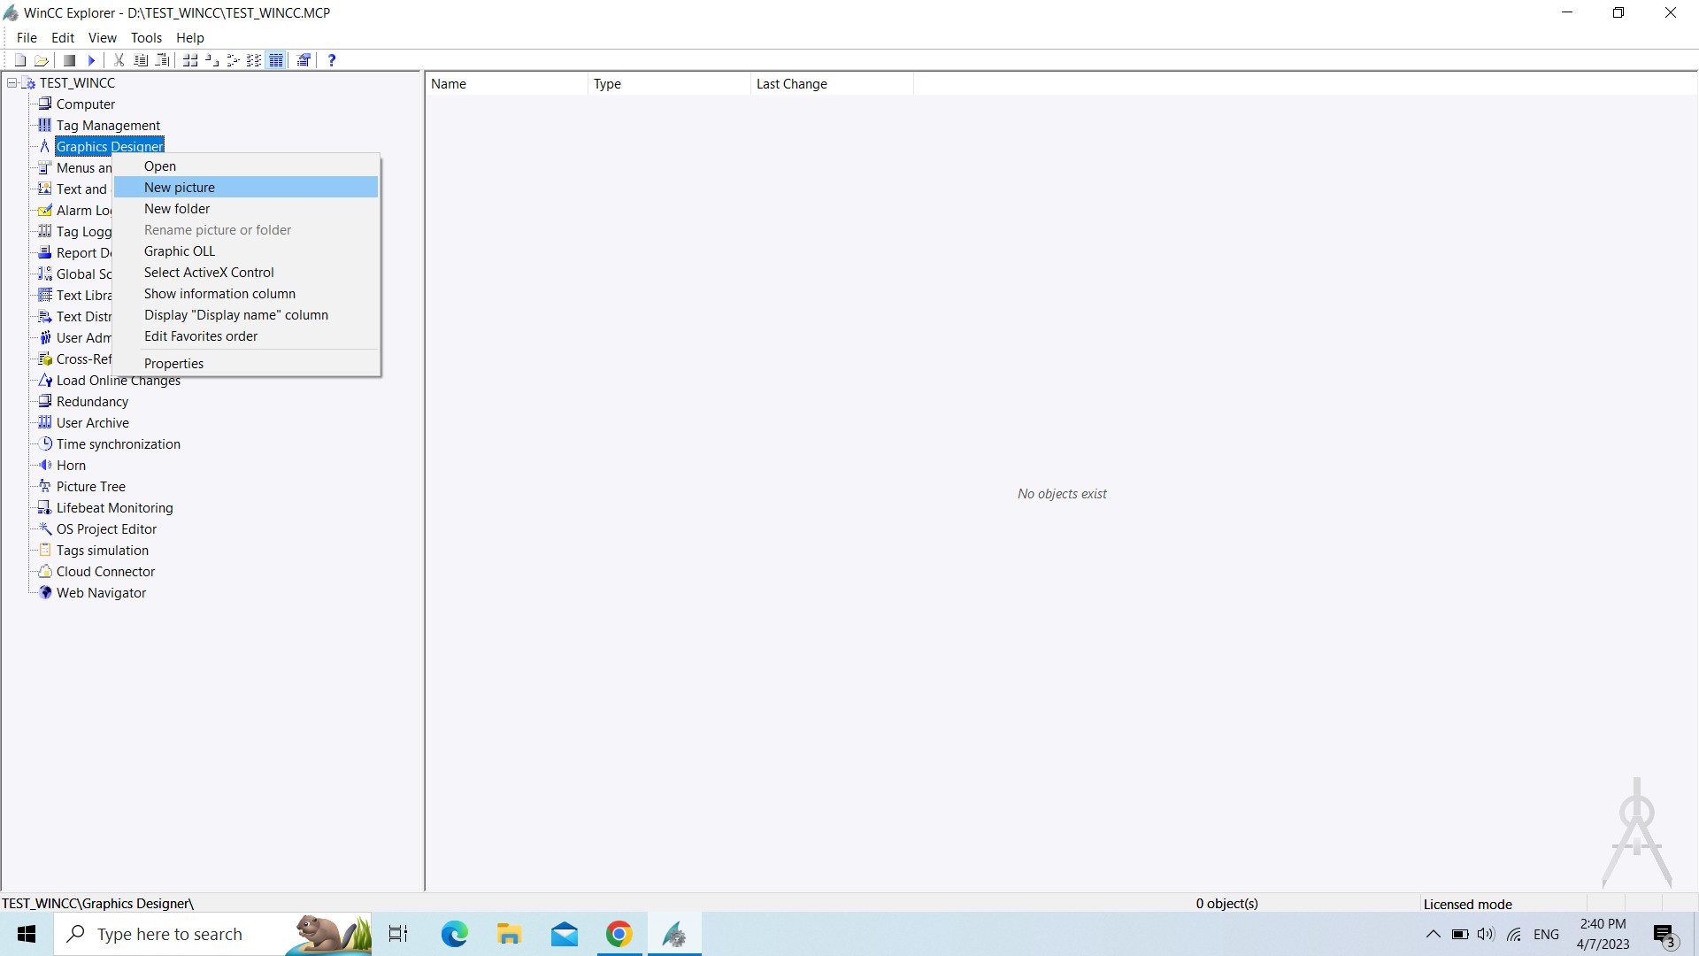

Hình 2.18. Tạo giao diện Graphic Desiger

### Thiết kế giao diện WinCC

Giao diện Graphic Desiger xuất hiện

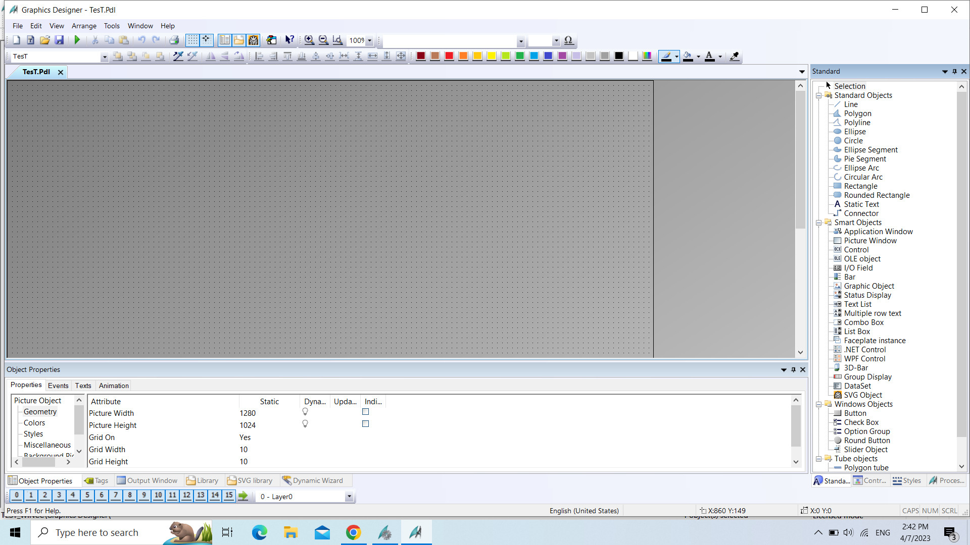

Hình 2.19. Giao diện Graphic Desiger

Khi tạo được màn hình, ta thực hiện thiết kế giao diện cho dự án bằng cách sử dụng các hình ảnh ở Hộp công cụ (Standard) được tích hợp sẵn trong WinCC.

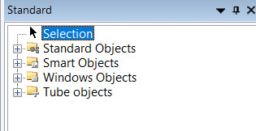

Hình 2.20. Hộp công cụ (Standard)

Những hình ảnh trong WinCC rất đa dạng, từ những đối tượng cơ bản trong mục Standard objects:

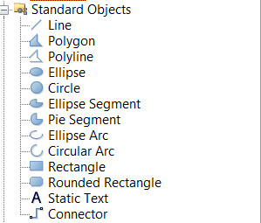

Hình 2.21. Đối tượng trong mục Standard Objects

Cho đến những đối tượng phức tạp trong mục Smart Objects:

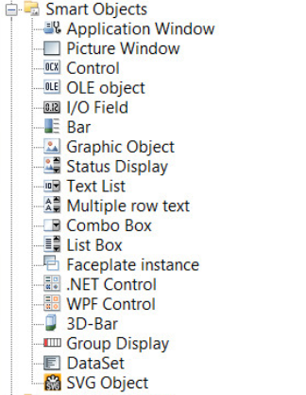

Hình 2.22. Đối tượng trong mục Smart Objects

Các thiết bị hiển thị những yếu tố trong dự án ở mục Windows Objects:

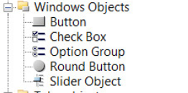

Hình 2.23. Đối tượng trong mục Windows Objects

Các thiết bị hiển thị những yếu tố trong Tube Objects:

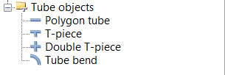

Hình 2.24. Đối tượng trong mục Tube objects

Sau khi lựa chọn được các thiết bị cần thiết cho dự án, ta tiến hành cấu hình cụ thể cho từng đối tượng sao cho khi chạy chương trình ta có thể giám sát hệ thống một cách dễ dàng và hiệu quả nhất. Khi cấu hình cho các đối tượng trong dự án, ta gán Tags đã khai báo cho chúng và vào các thanh công cụ:

* Properties: chỉnh sửa phông nền, phông chữ…
* Animations: tạo những hiệu ứng hiển thị, chuyển động…
* Events: tạo những sự kiện trong quá trình hệ thống hoạt động như tác động nút ấn…

## Tìm hiểu bộ điều khiển PID

### Giới thiệu về bộ điều khiển PID

Bộ điều khiển PID (Proportional Integral Derivative) là bộ điều khiển sử dụng công nghệ vòng phản hồi, được ứng dụng rộng rãi trong các hệ thống điều khiển tự động công nghiệp. Nếu các thông số của bộ điều khiển được chọn hợp lý, lỗi cài đặt có thể được triệt tiêu và loại bỏ sai số xác lập, tốc độ đáp ứng có thể được cải thiện.

Bộ điều khiển PID được sử dụng rộng rãi để điều khiển đối tượng SISO theo nguyên lý hồi tiếp và dùng để điều chỉnh sự chênh lệch giữa giá trị đo được (Process Variable - PV) và giá trị đặt (Set Poirt - SP) của hệ thống, sau đó xuất tín hiệu điều khiển để điều chỉnh quá trình phù hợp của hệ thống. Để đạt được hiệu quả điều khiển tốt nhất, các tham số PID phải được tính toán và điều chỉnh theo tính chất của đối tượng điều khiển trong hệ thống.

Sơ đồ một hệ thống sử dụng bộ điều khiển PID:

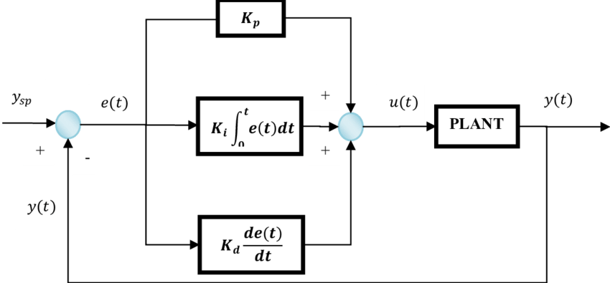

Hình 2.25. Sơ đồ hệ thống điều khiển dùng bộ điều khiển PID

Bộ điều khiển PID được viết tắt từ 3 thành phần cơ bản trong bộ điều khiển: khuếch đại tỷ lệ (P), tích phân (I) và vi phân (D).

* P (Proportional): Tạo ra tín hiệu điều khiển tỉ lệ với sai lệch.
* I (Integral): Tạo ra tín hiệu điều khiển tỉ lệ với tích phân theo thời gian của sai lệch.
* D (Derivative): Tạo tín hiệu điều khiển tỉ lệ với vi phân theo thời gian sai lệch.

Quan hệ giữa đầu ra u(t) và đầu vào e(t) của bộ điều khiển PID:



Trong đó: e(t) là tín hiệu đầu vào, u(t) là tín hiệu đầu ra, là hệ số khuếch đại,  là độ lợi tích phân, là độ lợi vi phân.

Ta có hàm truyền của bộ điều khiển PID:



Chất lượng của hệ thống phụ thuộc vào các tham số , , . Muốn cho hệ thống có chất lượng như mong muốn thì phải phân tích đối tượng rồi trên cơ sở đó chọn các tham số cho phù hợp.

### Bộ điều khiển tỉ lệ (P)

Khâu tỉ lệ (đôi khi còn được gọi là độ lợi ) tạo ra tín hiệu điều khiển làm thay đổi giá trị đầu ra, tỉ lệ với giá trị sai số hiện tại. Tín hiệu điều khiển có thể được thực hiện điều chỉnh bằng cách nhân sai số đó với một hằng số Kp, được gọi là hệ số tỉ lệ.

Khâu tỉ lệ P được cho bởi:



�out=���(�)Trong đó:

* �out: thừa số tỉ lệ của đầu ra
* ��: Hệ số tỉ lệ, thông số điều chỉnh
* e�: sai số *=* SP- PV=��−��
* *�*t: thời gian hay thời gian tức thờihhhHàm truyền đHHH

Hàm truyển của khâu P:



Hệ số của khâu P lớn là do sự thay đổi lớn ở tín hiệu đầu ra mà sai số thay đổi nhỏ. Nếu hệ số của khâu P cao quá thì hệ thống sẽ mất ổn định. Nếu hệ số của khâu P thấp quá sẽ dẫn đến tác động tín hiệu điều khiển có thể sẽ bé quá khi đáp ứng với các nhiễu của hệ thống.

### Bộ điều khiển tích phân (I)

Bộ điều khiển tích phân (I) cộng thêm tổng sai số trước đó vào giá trị điều khiển. Việc tính tổng các sai số được thực hiện liên tục cho đến khi giá trị đạt được bằng giá trị Set poirt và kết quả sẽ là hệ cân bằng thì sai số sẽ bằng không.

Phân phối của khâu tích phân tỉ lệ thuận với cả biên độ sai số lẫn quảng thời gian xảy ra sai số. Tổng sai số tức thời theo thời gian cho ta tích lũy bù đã được hiệu chỉnh trước đó. Tích lũy sai số sau đó được nhân với độ lợi tích phân và cộng với tín hiệu đầu ra của bộ điều khiển. Biên độ phân phối của khâu tích phân trên tất cả tác động điều chỉnh được xác định bởi độ lợi tích phân.

Khâu I được tính theo công thức:



Trong đó:

* �out: thừa số tích phân của đầu ra
* ��: độ lợi tích phân, 1 thông số điều chỉnh
* e�: sai số *=* SP- PV=��−��
* t �: thời gian hoặc thời gian tức thời

Hàm truyền khâu I:



Khâu tích phân I tín hiệu ra được xác định bởi sai số. Nếucàng lớn thì đáp ứng quá độ sẽ càng chậm và sai số xác lập càng nhỏ, độ vọt càng cao. Đặc biệt hệ số khuếch đại của khâu tích phân bằng vô cùng khi tần số bằng 0.

### Bộ điều khiển vi phân (D)

Bộ điều khiển vi phân (D) cộng thêm tốc độ thay đổi sai số vào giá trị điều khiển ở ngõ ra. Tốc độ thay đổi của sai số quá trình được tính toán bằng cách xác định độ dốc của sai số theo thời gian và nhân tốc độ này với độ lợi tỉ lệ. Nếu sai số thay đổi quá nhanh thì sẽ tạo ra thành phần cộng thêm vò giá trị điều khiển.

Khâu vi phân D được xác định bởi công thức:



Trong đó:

* �out: thừa số vi phân của đầu ra
* ��: Độ lợi vi phân, một thông số điều chỉnh
* e�: Sai số *=* SP - PV=��−��
* �t: thời gian hoặc thời gian tức thời

Hàm truyền khâu D:



Nếu càng lớn thì đáp ứng quá độ càng nhanh và giảm độ vọt lố được tạo ra bởi thành phần tích phân và tăng cường độ ổn định của bộ điều khiển hỗn hợp.

### Các phương pháp xác định tham số của bộ điều khiển PID

* Phương pháp hằng số thời gian tổng của Kuhn

Điều kiện để áp dụng phương pháp là đối tượng phải ổn định, không có độ quá điều chỉnh. Phương pháp này được áp dụng cho các đối tượng có hàm truyền đạt dạng:



Với hằng số thời gian tổng :



Bảng 2.3. Các tham số cho bộ điều khiển theo phương pháp tổng T của Kuhn

|  |  |  |  |
| --- | --- | --- | --- |
| Bộ điều khiển | Lựa chọn các tham số | | |
|  |  |  |
| PI |  |  | - |
| PID |  |  |  |

* Phương pháp Ziegler - Nichols
* Phương pháp Ziegler - Nichols 1

Trong khi phương pháp Ziegler - Nichols 1 sử dụng dạng xấp xỉ quán tính bậc nhất có trễ của đối tượng điều khiển:



Trong đó:

* k: hệ số khuếch đại
* T: hằng số thời gian quán tính
* L: hằng số thời gian trễ

Sau khi đã có các tham số cho mô hình xấp xỉ của đối tượng, Ziegler - Nichols đã đề xuất việc xác định các tham số của bộ điều khiển như bảng sau:

Bảng 2.4. Các tham số cho bộ điều khiển theo phương pháp Ziegler - Nichols 1

|  |  |  |  |
| --- | --- | --- | --- |
| Bộ điều khiển | Lựa chọn các tham số | | |
|  |  |  |
| P |  | - | - |
| PI |  |  | - |
| PID |  | 2L |  |

* Phương pháp Ziegler - Nichols 2

Phương pháp thực nghiệm thứ hai này có đặc điểm là ko dùng mô hình toán học của đối tượng, ngay cả mô hình xấp xỉ gần đúng.

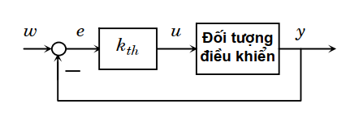

Hình 2.26. Xác định hằng số khuếch đại tới hạn

Thay bộ điều khiển PID trong hệ kín bằng khâu khuếch đại tới hạn. Sau đó, tăng hệ số khuếch đại tới giá trị tới hạn  để hệ kín ở chế độ biên giới ổn định tức là h(t) có dạng dao động điều hòa. Xác định chu kỳ của dao động.

Bảng 2.5. Các tham số cho bộ điều khiển theo phương pháp Ziegler - Nichols 2

|  |  |  |  |
| --- | --- | --- | --- |
| Bộ điều khiển | Lựa chọn các tham số | | |
|  |  |  |
| P |  | - | - |
| PI |  |  | - |
| PID |  |  |  |

* Phương pháp tối ưu modul

Là phương pháp ứng dụng cho các đối tượng là đối tượng ổn định. Yêu cầu chất lượng đối với hệ thống điều khiển kín có đối tượng là S(s) và bộ điều khiển là R(s), mô tả bởi hàm truyền tương đương:



Là hệ thóng luôn phải có được đáp ứng y(t) giống như tín hiệu lệnh được đưa ở đầu vào  tại mọi điểm tần số hoặc ít ra thời gian quá độ để y(t) bám được vào càng ngắn càng tốt. Nói cách khác, bộ điều khiển lý tưởng R(s) cần phải mang đến cho hệ thống khả năng:  với mọi 

Phương pháp tối ưu độ lớn được xây dựng chủ yểu để phục vụ chọn tham số bộ điều khiển PID để điều khiển các đối tượng có hàm truyền đạt dạng:

* Quán tính bậc nhất: 
* Quán tính bậc hai: 
* Quán tính bậc ba: 
* Phương pháp tối ưu đối xứng

Đối tượng ứng dụng là các đối tượng gồm khâu tích phân nối tiếp với một hoặc 2 khâu quán tính bậc nhất ổn định.

Phương pháp chọn các tham số của bộ điều khiển PID theo nguyên tắc tối ưu đối xứng là sự bổ sung khuyết thiếu trên phương pháp tối ưu độ lớn. Yêu cầu chất lượng đối với hệ thống điều khiển kín có đối tượng là S(s) và bộ điều khiển là R(s), mô tả bởi hàm truyền tương đương:



Và cũng như phương pháp tối ưu modul, để có  trong dải tần số thấp thì phải có trong dải tầnnhỏ.

* Phương pháp Chien - Hrones - Reswick

Đây là phương pháp gần như giống với phương pháp Ziegler - Nichols 1, song nó không sử dụng mô hình tham số gần đúng dạng quán tính bậc nhất có trễ mà sử dụng hàm quá độ h(t).

Tuy nhiên phương pháp này thích ứng vói những đối tượng gồm các khâu quán tính nối tiếp và hàm truyền đạt dạng:

 

Luật điều khiển lựa chọn theo 2 phương án:

* Cho chế độ ưu tiên chống nhiễu, chọn tham số theo bảng sau:

Bảng 2.6. Luật điều khiển và tham số cho chế độ ưu tiên chống nhiễu

|  |  |  |  |
| --- | --- | --- | --- |
| Luật điều khiển | | Tham số để | Tham số để % |
| Luật P |  |  |  |
| Luật PI |  |  |  |
|  |  |  |
| Luật PID |  |  |  |
|  |  |  |
|  |  |  |

* Cho chế độ ưu tiên tín hiệu chủ đạo, chọn tham số theo bảng sau:

Bảng 2.7. Luật điều khiển và tham số cho chế độ ưu tiên tín hiệu chủ đạo

|  |  |  |  |
| --- | --- | --- | --- |
| Luật điều khiển | | Tham số để | Tham số để % |
| Luật P |  |  |  |
| Luật PI |  |  |  |
|  |  |  |
| Luật PID |  |  |  |
|  |  |  |
|  |  |  |

## Kết luận chương 2

Chương 2 này nhóm đã giới thiệu tổng quát về PLC nói chung và giới thiệu cụ thể là PLC S7-300: CPU 314C-2PN/DP và các modul mở rộng vào/ra số. Đồng thời, giới thiệu khái quát phần mềm Simatic Manager và WinCC Explore. Các phương pháp tổng hợp bộ điều khiển PID cũng được trình bày chi tiết. Tiếp theo, chương 3 sẽ tiến hành tính toán thiết kế bộ điều khiển PID cho hệ thống.

# THIẾT KẾ BỘ ĐIỀU KHIỂN PID CHO HỆ THỐNG BÌNH MỨC

*Chương này chúng em sẽ trình bày về hàm truyền của đối tượng qua đó tiến hành tính toán thiết kế bộ điều khiển PID cho hệ thống. Các phương pháp thiết kế bộ điều khiển PID được so sánh thông qua các kết quả mô phỏng, để từ đó lựa chọn được bộ điều khiển tối ưu và phù hợp nhất.*

## Nhận dạng đối tượng trên mô hình

Xấp xỉ đối tượng về dạng quán tính bậc nhất có trễ theo phương pháp hai điểm tham chiếu, xác định các giá trị tại điểm 28,3%: t1=0,18s; tại điểm 63,2%: t2=0,475s. Khi đó, ta thu được hàm truyền của đối tượng có dạng là:



(Trích từ nghiên cứu khoa học công nghệ của tác giả Phí Hoàng Nhã *, Phạm Văn Hùng, Nguyễn Đăng Hải, Lê Thị Ngọc Oanh, Phùng Thị Vân, “*Ứng Dụng Phương Pháp Nhận Dạng Đối Tượng Cho Bài Toán Điều Khiển Hệ Mức Chất Lỏng Trên Mô Hình Thực*”, Tạp chí Nghiên cứu KH&CN quân sự, Số Đặc san Hội thảo Quốc gia FEE, 10 - 2020)

## Thiết kế bộ điều khiển

* Sử dụng phương pháp tổng T của Kuhn với đối tượng điều khiển có dạng hàm truyền đạt (3.1):



Ta có:

* 
* 
* L= 1,75

Các thông số của bộ điều khiển:

* Với bộ điều chỉnh PI:
* 
* 
* Với bộ điều chỉnh PID:
* 
* 
* 

Tổng hợp kết quả tính toán ta có bảng sau:

Bảng 3.1. Tham số tính toán của bộ điều khiển theo phương pháp tổng T của Kuhn

|  |  |  |  |
| --- | --- | --- | --- |
| Luật điều khiển | Tham số | | |
|  |  |  |
| PI | 0,53 | 115,288 | - |
| PID | 1,05 | 153,717 | 38,506 |

Hàm truyền đạt của bộ điều khiển:

* Bộ điều khiển tỉ lệ - tích phân PI:



* Bộ điều khiển tỉ lệ - tích phân - vi phân PID:



* Sử dụng phương pháp thực nghiệm Ziegler- Nichols 1 với đối tượng điều khiển có dạng hàm truyền đạt (3.1):



Ta có:

* Hằng số thời gian trễ L= 1,75
* Hệ số khuếch đại K= 0,952
* Hằng số thời gian quán tính T= 228,825

Các tham số của bộ điều khiển:

* Với bộ điều chỉnh PI:
* 
* 
* Với bộ điều chỉnh PID:
* 
* 
* 

Tổng hợp kết quả tính toán ta có bảng sau:

Bảng 3.2. Tham số tính toán của bộ điều khiển theo phương pháp thực nghiệm Ziegler- Nichols 1

|  |  |  |  |
| --- | --- | --- | --- |
| Luật điều khiển | Tham số | | |
|  |  |  |
| PI | 123,615 | 5,83 | - |
| PID | 164,82 | 3,5 | 0,875 |

Hàm truyền đạt của bộ điều khiển:

* Bộ điều khiển tỉ lệ - tích phân PI:



* Bộ điều khiển tỉ lệ - tích phân - vi phân PID:



* So sánh chất lượng của hệ thống khi sử dụng bộ điều khiển PI và PID thiết kế theo 2 trường hợp sau:
* Trường hợp 1: Sử dụng bộ điều khiển PI và PID thiết kế theo phương pháp tổng T của Kuhn.

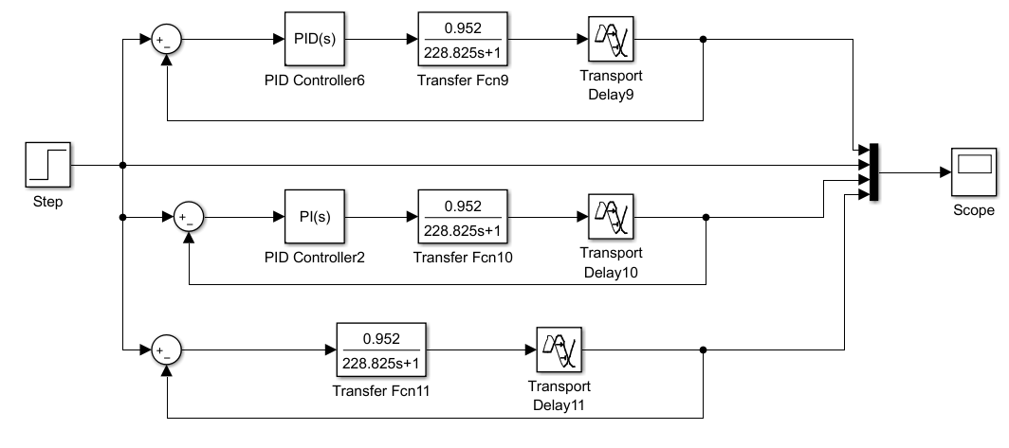

Hình 3.1. Sơ đồ mô phỏng trường hợp 1 trên Matlab-Simulink với giá trị đặt là 50mm



Hình 3.2. Đồ thị đáp ứng mức nước của bộ điều khiển theo phương pháp tổng T của Kuhn với giá trị đặt là 50 mm

Nhìn từ đồ thị, với sử dụng phương pháp tổng T của Kuhn, ta thấy sử dụng bộ điều khiển PID thời gian xác lập ổn định của hệ thống () nhanh hơn so với việc sử dụng bộ điều khiển PI () và không dùng bộ điều khiển. Nên nhóm quyết định sử dụng bộ điều khiển PID sử dụng phương pháp tổng T của Kuhn cho mô hình trong trường hợp 1.

* Trường hợp 2: Sử dụng bộ điều khiển PI và PID thiết kế theo phương pháp thực nghiệm Ziegler- Nichols 1.



Hình 3.3. Sơ đồ mô phỏng trường hợp 2 trên Matlab-Simulink với giá trị đặt là 50mm



Hình 3.4. Đồ thị đáp ứng mức nước của bộ điều khiển theo phương pháp thực nghiệm Ziegler- Nichols 1 với giá trị đặt là 50 mm

Nhìn từ đồ thị, với sử dụng phương pháp thực nghiệm Ziegler- Nichols 1, ta thấy sử dụng bộ điều khiển PID thời gian xác lập ổn định của hệ thống () nhanh hơn so với việc sử dụng bộ điều khiển PI () và không dùng bộ điều khiển. Nên nhóm quyết định sử dụng bộ điều khiển PID sử dụng phương pháp thực nghiệm Ziegler- Nichols 1 cho mô hình trong trường hợp 2.

Từ 2 trường hợp trên, tiến hành so sánh chất lượng hệ thống khi sử dụng bộ điều khiển PID:

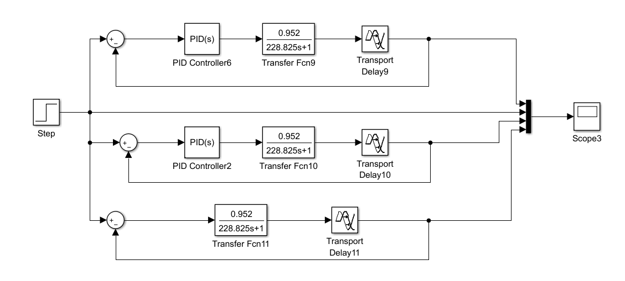

Hình 3.5. Sơ đồ mô phỏng so sánh bộ điều khiển PID bằng Matlab – Simulink

Sau khi tiến hành mô phỏng bằng Matlab – Simulink, ta thu được đồ thị so sánh dưới đây:



Hình 3.6. Đồ thị so sánh đáp ứng mức nước khi giá trị đặt là 50 mm



Hình 3.7. Đồ thị so sánh đáp ứng mức nước khi giá trị đặt là 100 mm



Hình 3.8. Đồ thị so sánh đáp ứng mức nước khi giá trị đặt là 175 mm

Bảng 3.3. Thông số chất lượng hệ thống điều khiển PID theo 2 trường hợp

|  |  |  |  |  |
| --- | --- | --- | --- | --- |
| Mô hình đối tượng | Giá trị mức nước đặt (mm) | Độ quá điều chỉnh (%) | Thời gian xác lập (s) | Sai số xác lập (%) |
| Mô hình điều khiển PID theo phương pháp tổng T của Kuhn | 50 | 4 | 1400 | 0 |
| 100 |
| 175 |
| Mô hình điều khiển PID theo phương pháp Ziegler- Nichols 1 | 50 | 100 | 25 | 0 |
| 100 |
| 175 |

Phân tích từ đồ thị, trong nhiều trường hợp khi thay đổi giá trị đặt mức nước Setpoirt (nét liền màu đỏ), đường màu đen (nét đứt) là đáp ứng mức nước của hệ thống ứng với mô hình bộ điều khiển PID sử dụng phương pháp tổng T của Kuhn, đường màu xanh (nét đứt) là đáp ứng mức nước với bộ điều khiển PID sử dụng phương pháp thực nghiệm Ziegler - Nichols 1, đường màu xanh (nét liền) là đáp ứng mức nước khi không có bộ điều khiển. Qua đồ thị, ta thấy khi sử dụng bộ điều khiển PID sử dụng phương pháp tổng T của Kuhn (đường màu đen nét đứt) trong các trường hợp thay đổi giá trị đặt mức nước cho chất lượng tín hiệu điều khiển tốt hơn và ổn định hơn so với tín hiệu điều khiển sử dụng bộ điều khiển PID theo phương pháp thực nghiệm Ziegler - Nichols 1 (đường xanh nét đứt) có thời gian xác lập nhỏ nhưng chất lượng tín hiệu điều khiển có độ vọt lố cao và mất ổn định. Nên nhóm quyết định sử dụng bộ điều khiển PID sử dụng phương pháp tổng T của Kuhn cho mô hình.

## Kết luận chương 3

Trong chương 3 này nhóm đã thực hiện được các nội dung rất quan trọng đó là: Thiết kế bộ điều khiển PID, so sánh kết quả thông qua mô phỏng trên Matlab - Simulink. Bộ tham số PID này sẽ được cài đặt vào PLC để thực hiện điều khiển và giám sát hệ thống bình mức chất lỏng ở chương 4.

# CHƯƠNG TRÌNH ĐIỀU KHIỂN VÀ GIAO DIỆN GIÁM SÁT CHO HỆ THỐNG

*Trong chương này nhóm chúng em sẽ trình bày về chương trình điều khiển bằng PLC S7-300 và giám sát hệ thống bằng WinCC.*

## Bảng địa chỉ

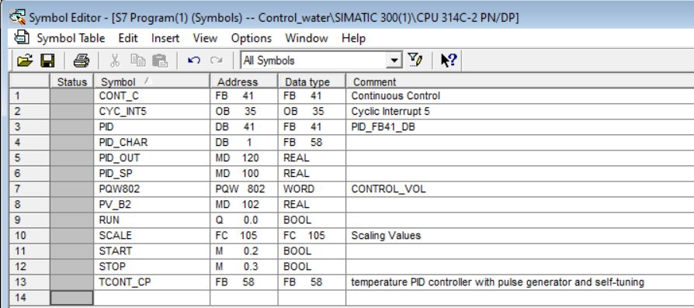

Hình 4.2. Bảng địa chỉ Symbols

## Sơ đồ đấu nối

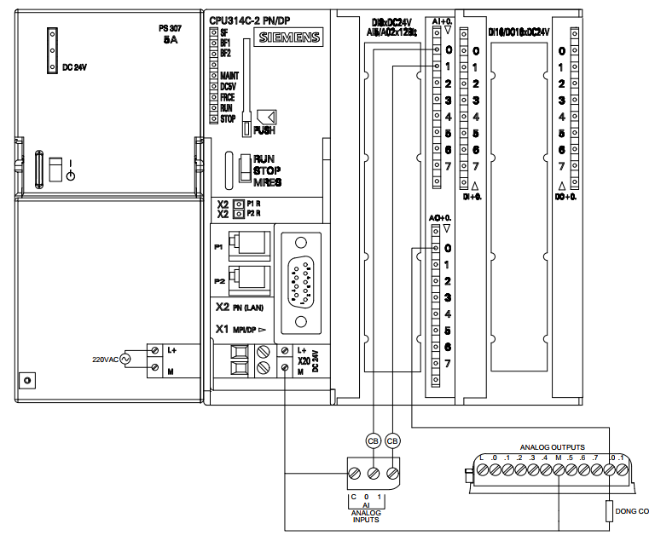

Hình 4.3. Sơ đồ đấu nối PLC với thiết bị ngoại vi

## Lưu đồ thuật toán điều khiển hệ thống

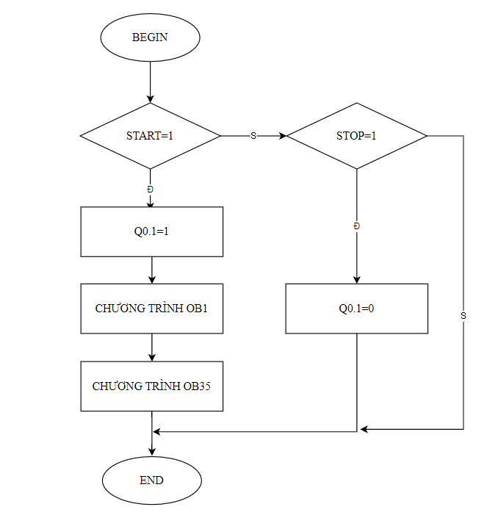

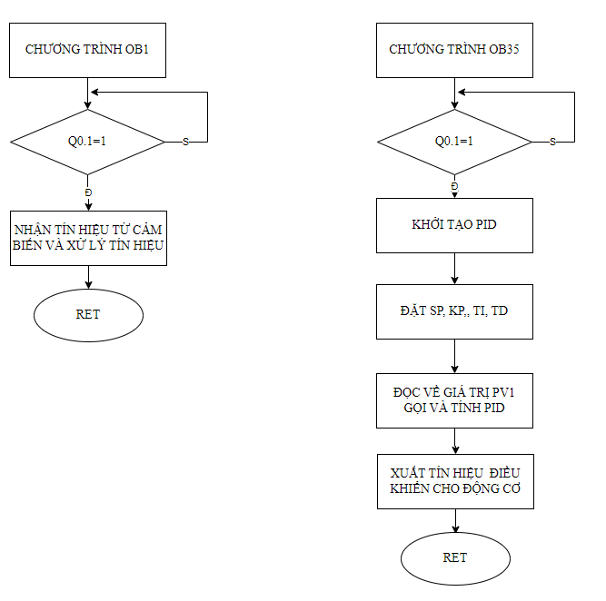

Hình 4.4. Lưu đồ thuật toán

## Chương trình điều khiển

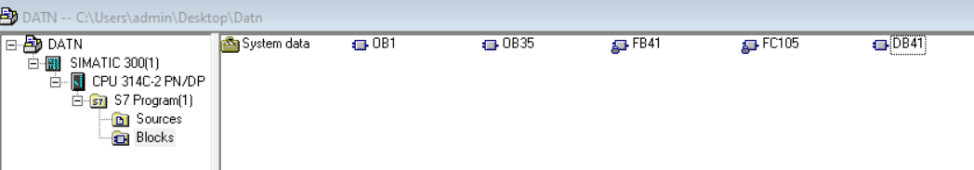

Hình 4.5.Tổng quan chương trình điiều khiển

#### Chương trình lập trinh OB1

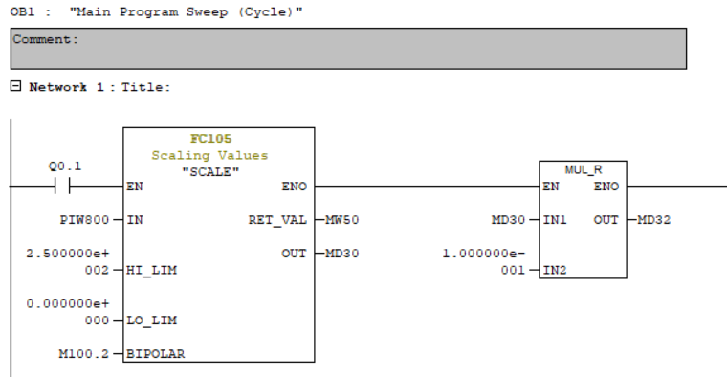

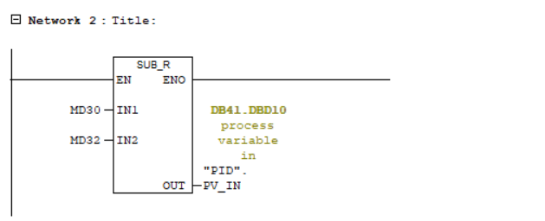

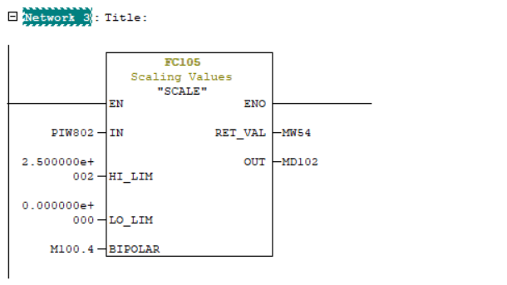

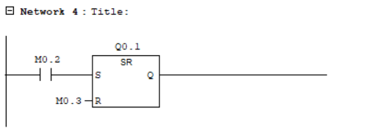

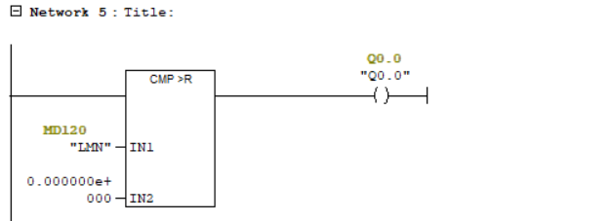

#### Chương trình lập trình OB35

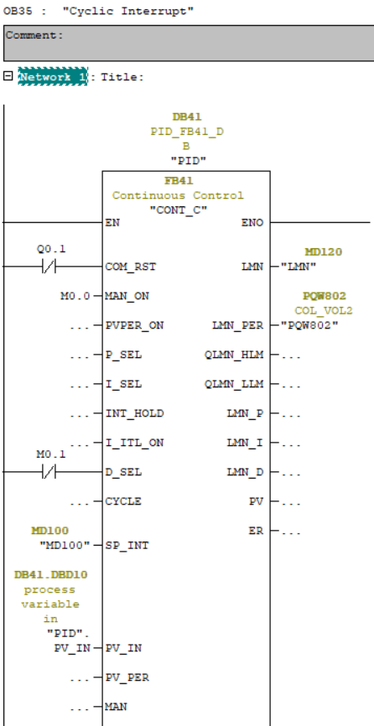

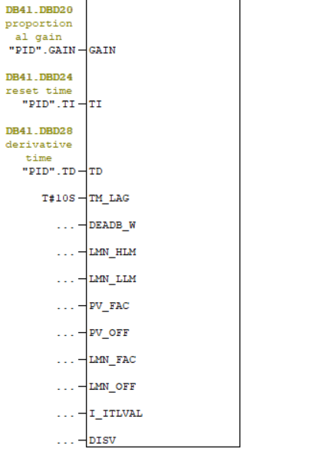

## Chạy mô phỏng chương trình

Sau khi giao diện của dự án đã hoàn chỉnh thì tiến hành chạy mô phỏng chương trình bằng cách chọn Runtime. Với việc sử dụng phần mềm WinCC nhóm đã đưa ra giao diện gồm các đối tượng như hình sau:

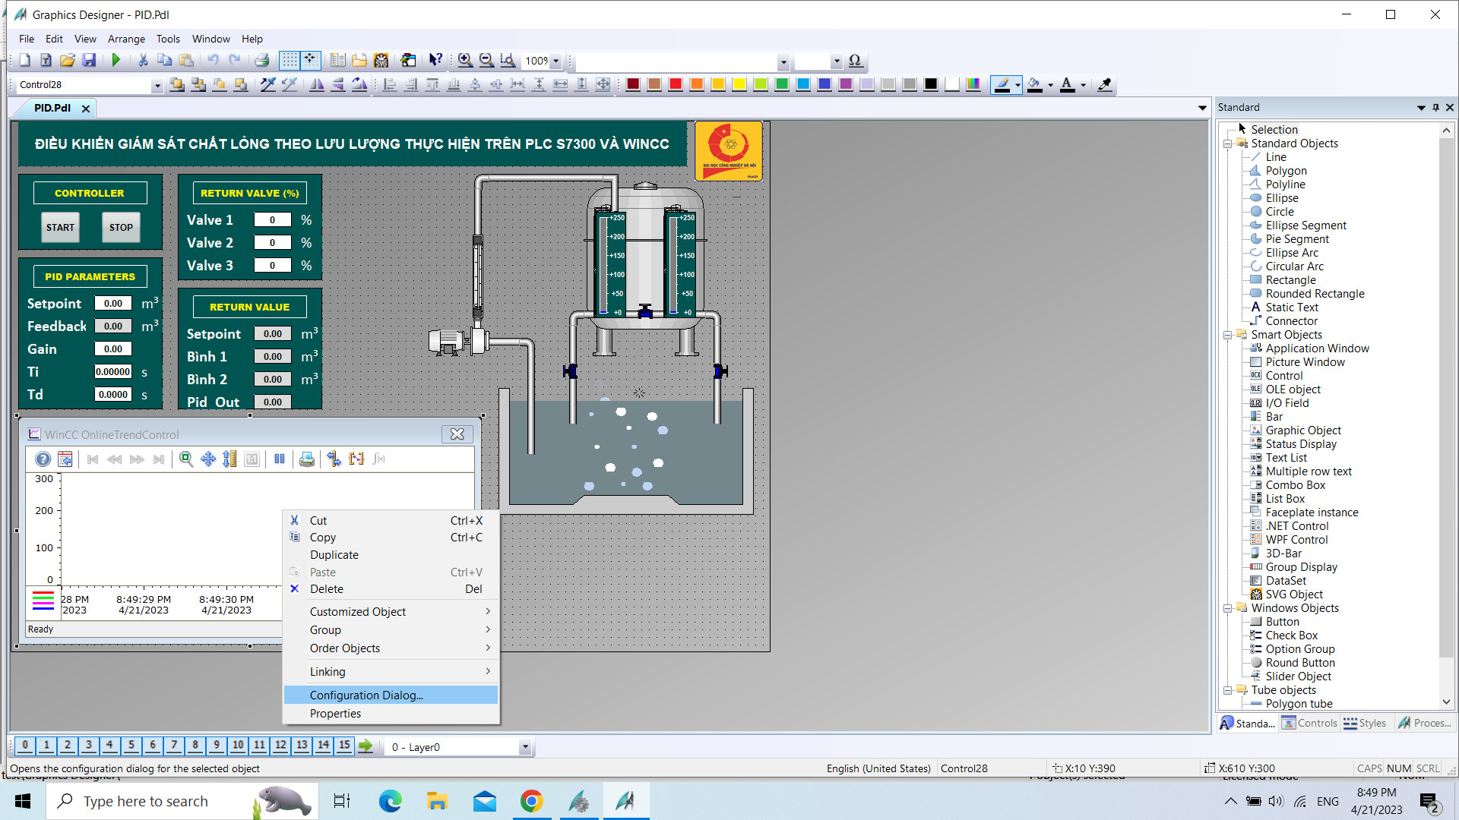

Hình 4.6. Giao diện các đối tượng của hệ thống

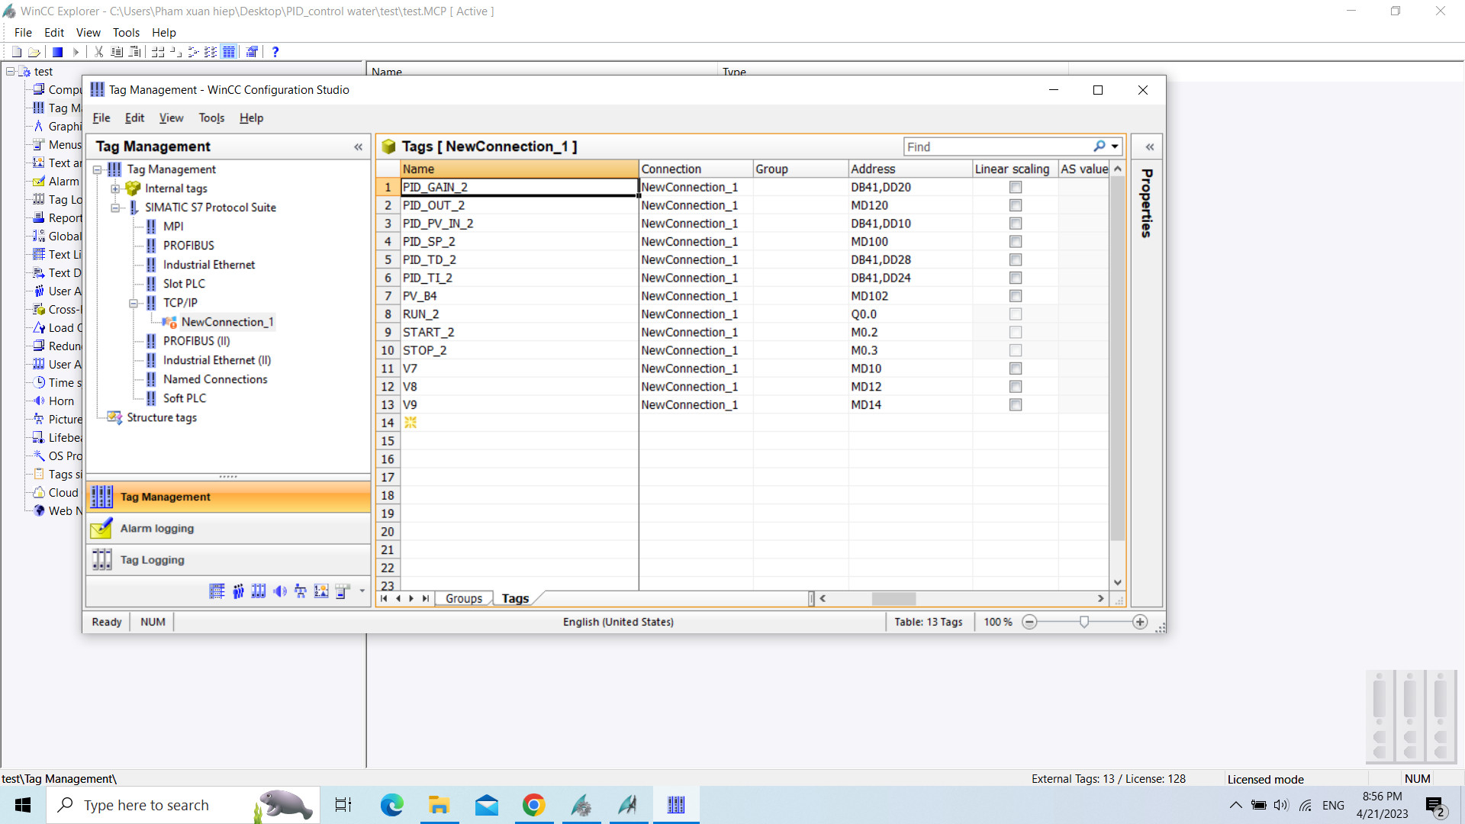

Hình 4.7. Tag địa chỉ trên WinCC

Sau khi quá trình chạy hoàn tất ta sẽ có màn hình hiển thị hệ thống như sau:

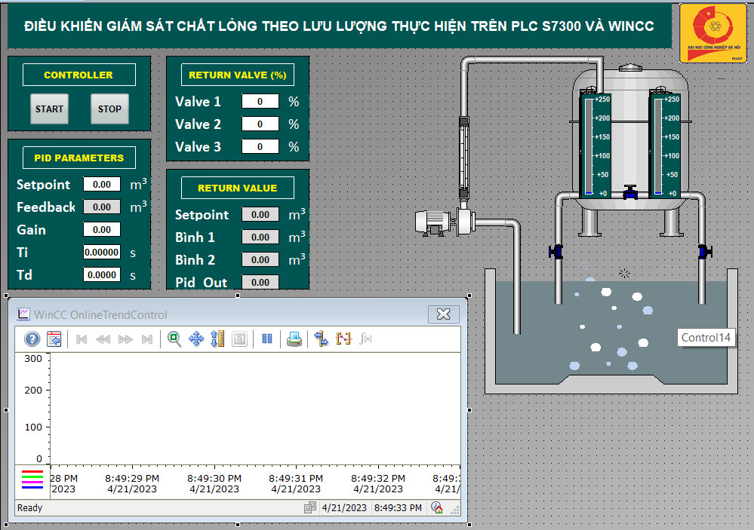

Hình 4.8.Giao diện giám sát WinCC của hệ thống

## Kết luận chương 4

Nội dung chương 4 từ yêu cầu công nghệ nhóm đã thiết kế chương trình điều khiển bằng phần mềm Simatic Manager và thiết kế giao diện điều khiển của hệ thống bằng phần mềm Simatic Wincc Explore. Tạo kết nối giữa PLC S7-300 với phần mềm giám sát WinCC. Chương 5 nhóm sẽ tiến hành đấu nối mô hình thực tế và tiến hành thiết điều khiển, giám sát trên giao diện WinCC.

# MÔ HÌNH THỰC NGHIỆM

*Chương này nhóm chúng em sẽ trình bày về kết quả đạt được sau khi sử dụng kết quả tính toán bộ điều khiển PID ở chương 3, tiến hành đấu nối mô hình thực tế để thực nghiệm và đề xuất đưa ra các phương hướng phát triển, cải tiến trong hệ thống trong tương lai.*

## Xây dựng mô hình

Dựa vào yêu cầu công nghệ điều khiển và giám sát hoạt động ổn định mức nước, nhóm xây dựng mô hình hệ thống bao gồm những thành phần sau:

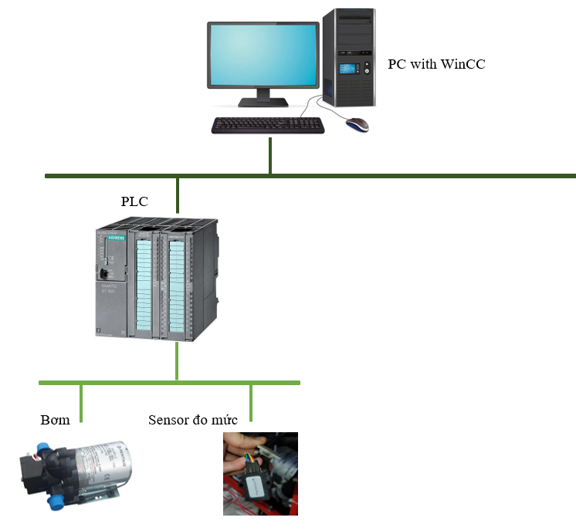

Hình 5.1. Sơ đồ mô hình điều khiển hệ thống

Các thiết bị dùng trong mô hình:

* PLC Siemens S7-300
* Mô hình hệ mức chất lỏng CE105

## Mô hình sau khi đấu nối

Sau khi hoàn thiện mô hình nhóm thực hiện đã đạt được giao diện điều khiển và giám sát cho hệ thống. Hiển thị được trạng thái hoạt động của động cơ, thực hiện điều khiển tham số PID đảm bảo quá trình ổn định mức nước trong bình diễn ra nhanh chóng và đạt hiệu quả xử lý cao.

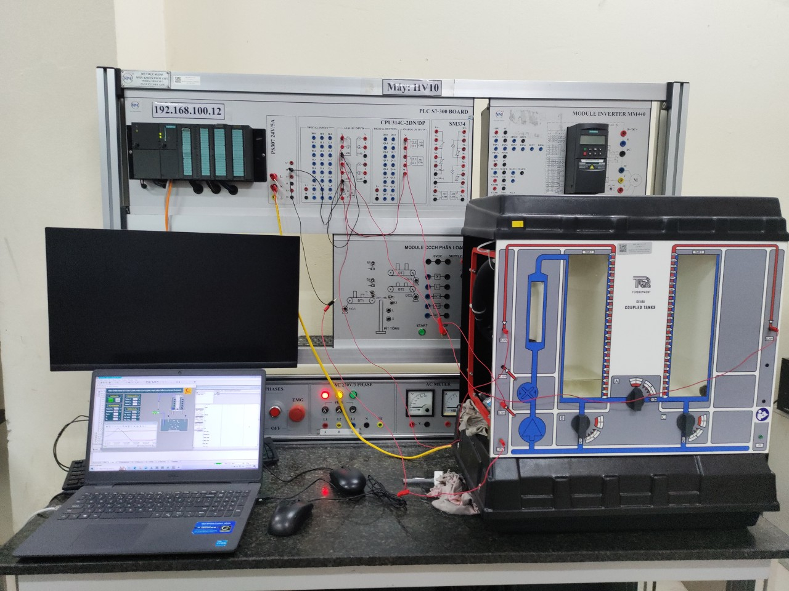

Hình 5.2. Hình ảnh mô hình thực tế sau khi hoàn thành

* Trường hợp chỉ điều khiển bình A: Khi đặt giá trị đặt mức nước và cài đặt các tham số của bộ điều khiển PID từ kết quả tính toán ở chương 3, sẽ được giao diện như hình bên dưới với đường màu xanh lá tương ứng với giá trị mức nước trong bình A sẽ tăng dần đến giá trị đặt (đường màu đỏ). Với van A, B, C không mở.

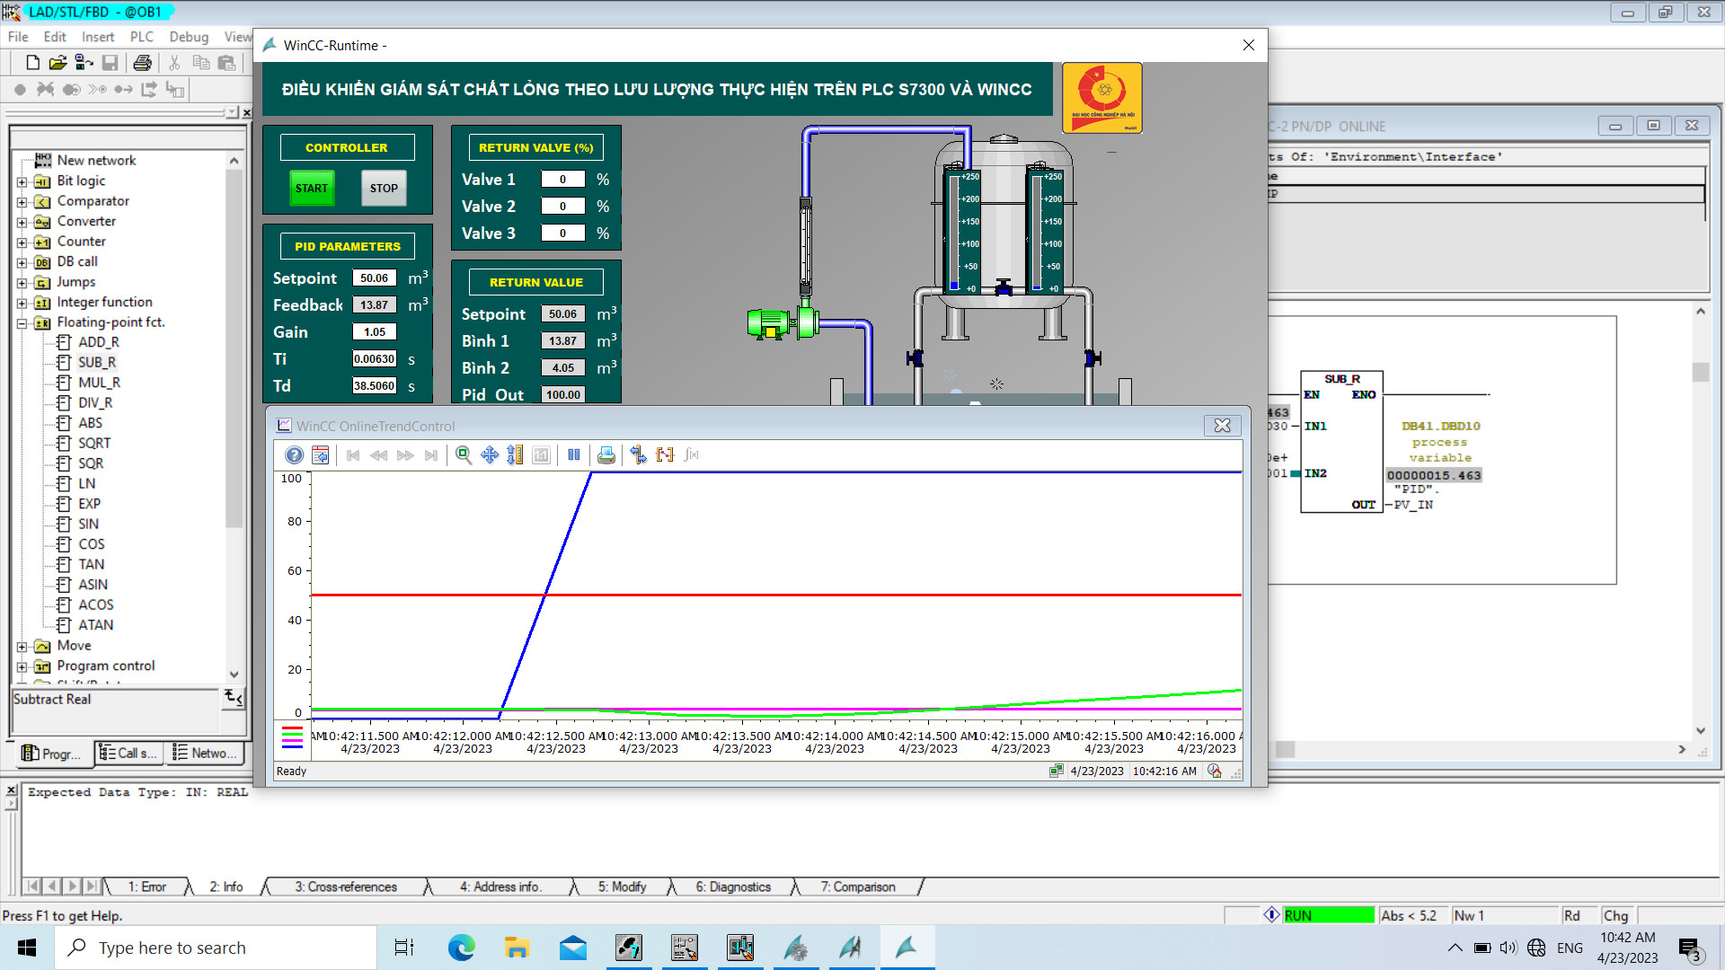

* Trường hợp khi 2 bình A và bình B thông nhau (Mở van A mức 100%): Khi giá trị mức nước trong bình A đang ở ngưỡng ổn định bằng với giá trị đặt thì tiến hành mở van A với mức 100% khi đó đường màu xanh lá ứng với giá trị mức nước trong bình A sẽ giảm và tăng lại khi bơm được điều khiển để bơm bù lượng nước đã xả với tín hiệu thể hiện là đường màu xanh dương.

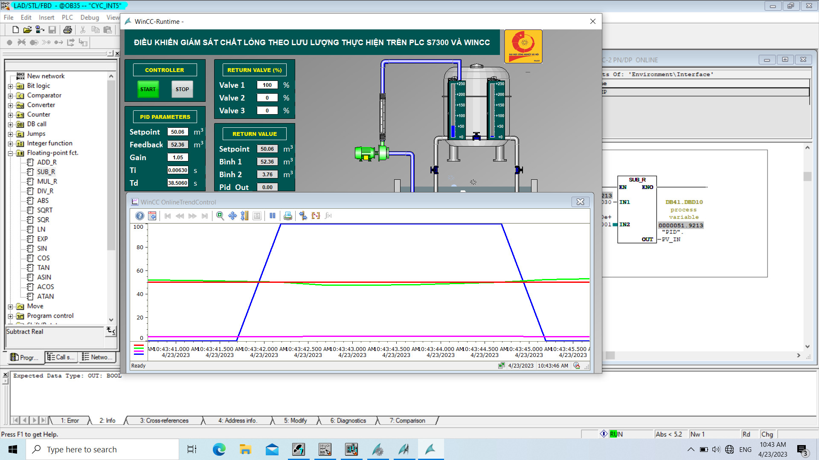

* Khi 2 bình A và bình B thông nhau (Mở van A mức 100%, mở van B mức 100%, mở van C mức 100%): Khi giá trị mức nước trong bình A đang ở ngưỡng ổn định bằng với giá trị đặt thì tiến hành mở van A với mức 100%, mở van B mức 100%, mở van C mức 100% khi đó đường màu xanh lá ứng với giá trị mức nước trong bình A sẽ giảm và tăng lại khi bơm được điều khiển để bơm bù lượng nước đã xả với tín hiệu thể hiện là đường màu xanh dương.

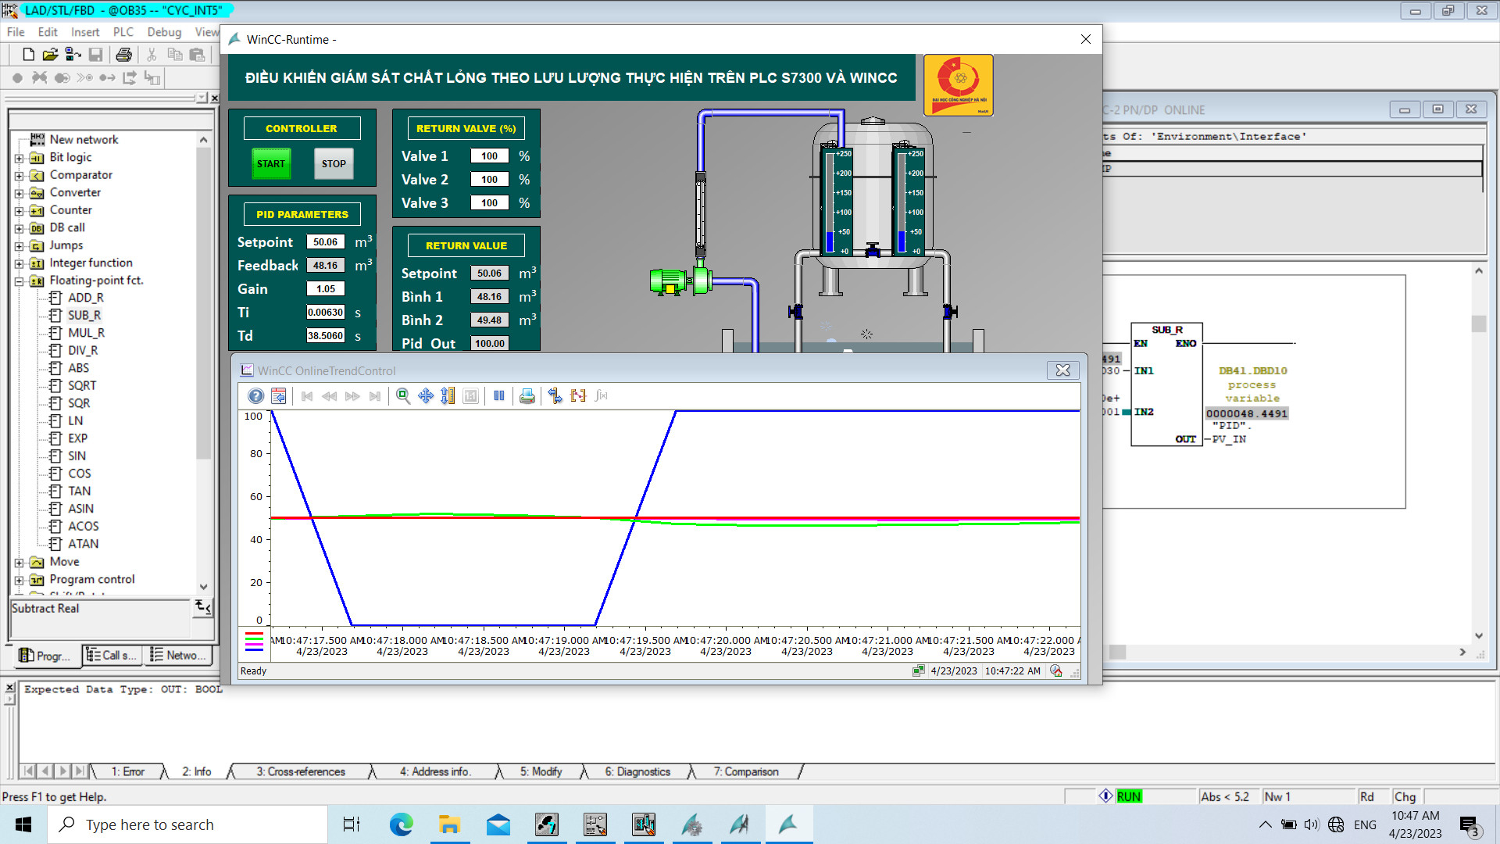

Hình 5.3. Màn hình giám sát hệ thống trên PC

## Kết luận chương 5

Qua 5 chương nhóm đã thực hiện đã hoàn thành mô hình thực tế của đề tài, điều khiển và giám sát hiển thị các trạng thái hoạt động của bơm trên màn hình điều khiển, đưa về những thay đổi trạng thái khi mà bơm hoạt động hoặc không hoạt động và có thể đánh giá tính phù hợp của bộ điều khiển PID đã lựa chọn.

# KẾT LUẬN

**Kết quả đạt được**

Sau khi tìm hiểu và thực hiện xong đồ án, nhóm đã đạt được một số kết quả như sau:

* Ứng dụng các phần mềm AutoCad, Simatic Manager, WinCC Explore để hoàn thành đồ án.
* Hiểu được cấu tạo, modul mở rộng vào/ra, nguyên lý hoạt động, các thiết bị phần cứng liên quan đến PLC S7-300.
* Mô phỏng, giám sát được hệ thống trên phần mềm Simatic Manager và phần mềm WinCC Explore.
* Thiết kế được bộ điều khiển PID tối ưu, phù hợp nhất cho hệ thống.

Mô hình hoạt động ổn định và chính xác, đôi lúc còn gặp một số lỗi nhỏ trong quá trình hoạt động do các thiết bị đã cũ và không sử dụng thường xuyên.

**Hướng phát triển**

* Phân quyền điều khiển hệ thống.
* Xây dựng chương trình cảnh báo lỗi.
* Tạo lưu trữ các tham số vận hành của hệ thống.
* Tạo báo cáo các hoạt động của hệ thống.
* Điều khiển, vận hành hệ thống từ xa.

# TÀI LIỆU THAM KHẢO

[1] Nguyễn Doãn Phước, “*Lý thuyết điều khiển tuyến tính*”, Nhà xuất bản Khoa học và Xã hội, (2009).

[2] Siemens, “Products for Totally Intergrated Automation Catalog ST70”, (2021).

[3] Phí Hoàng Nhã *, Phạm Văn Hùng, Nguyễn Đăng Hải, Lê Thị Ngọc Oanh, Phùng Thị Vân, “*Ứng Dụng Phương Pháp Nhận Dạng Đối Tượng Cho Bài Toán Điều Khiển Hệ Mức Chất Lỏng Trên Mô Hình Thực*”, Tạp chí Nghiên cứu KH&CN quân sự, Số Đặc san Hội thảo Quốc gia FEE, 10 - 2020).